Министерство цифрового развития, связи и массовых коммуникаций

Российской Федерации

(Минцифры РФ)

Федеральное государственное бюджетное образовательное учреждение

высшего образования «Сибирский государственный университет

телекоммуникаций и информатики»

(СибГУТИ)

Институт заочного образования

**ОТЧЁТ**

о выполнении контрольной работы по дисциплине

"Технологии разработки программного обеспечения"

на тему: Разработка программных систем, подсистем и модулей, обеспечивающих обработку информации по комплексу задач бизнес-процессов и функций управления ресурсами в различных сферах деятельности

Исполнитель

студент гр. __ **ДПО-43** ____ ______________ Вайхель Денис Витальевич

*(группа) (подпись) (ФИО)*

Руководитель ______________ ____________________

*(подпись) (должность, ФИО)*

Оценка ________________ Дата защиты ________________

Новосибирск,

2026

Министерство цифрового развития, связи и массовых коммуникаций Российской Федерации (Минцифры РФ)

Федеральное государственное бюджетное образовательное учреждение высшего образования «Сибирский государственный университет телекоммуникаций и информатики» (СибГУТИ)

Институт заочного образования

ЗАДАНИЕ НА КОНТРОЛЬНУЮ РАБОТУ

по дисциплине "Технологии разработки программного обеспечения"

студенту _Вайхелю Денису Витальевичу__ группы __**ДПО-43** ___

1. Тема контрольной работы: Разработка программных систем, подсистем и модулей, обеспечивающих обработку информации по комплексу задач бизнес-процессов и функций управления ресурсами в различных сферах деятельности

2. Перечень исходных материалов: методические указания к выполнению контрольной работы, документация Django, Django REST Framework, Docker, PostgreSQL.

3. Основные функции приложения:

— управление пользователями и аутентификация через JWT-токены;

— управление проектами (создание, редактирование, изменение статусов);

— управление задачами с приоритетами и статусами;

— система уведомлений о событиях;

— веб-интерфейс для работы с системой.

4. Используемые инструментальные средства: Python 3.11, Django 4.2 LTS, Django REST Framework 3.15, PostgreSQL 15, Docker, Docker Compose, Nginx, Git.

5. Основные результаты работы приложения: централизованное хранение информации о проектах и задачах, автоматическое формирование уведомлений, веб-доступ через браузер.

6. Функционал приложения, обеспечиваемого контейнерами Docker:

1) auth_service — сервис аутентификации и управления пользователями;

2) task_service — сервис управления проектами и задачами;

3) notification_service — сервис уведомлений;

4) frontend — веб-интерфейс пользователя.

7. Срок сдачи проекта на проверку и защиты: с ___.___.2026 по ___.___.2026 г.

Руководитель _________ ______________

*(подпись) (должность, ФИО)*

**РЕФЕРАТ**

Контрольная работа: 48 стр., 8 рис., 5 табл., 2 прил., 12 ист.

Объектом разработки является программная система с микросервисной архитектурой для управления проектами и задачами (TaskFlow). Цель работы — проектирование и реализация программной системы, обеспечивающей автоматизацию процессов управления проектной деятельностью с использованием современных технологий разработки программного обеспечения.

В процессе разработки использованы следующие методы и средства: фреймворк Django, Django REST Framework для реализации WEB-API, СУБД PostgreSQL, система контейнеризации Docker, веб-сервер Nginx, система контроля версий Git.

В результате выполнения контрольной работы разработана программная система TaskFlow, состоящая из четырёх микросервисов: сервис аутентификации, сервис управления задачами, сервис уведомлений и веб-интерфейс. Обмен данными между микросервисами реализован через REST API. Система развёрнута в контейнерах Docker с оркестрацией через Docker Compose. Проведено модульное тестирование всех компонентов системы.

**ОБОЗНАЧЕНИЯ И СОКРАЩЕНИЯ**

API — Application Programming Interface (программный интерфейс приложения)

БД — база данных

ПО — программное обеспечение

ПС — программная система

СУБД — система управления базами данных

CI/CD — Continuous Integration / Continuous Delivery

CRUD — Create, Read, Update, Delete

DRF — Django REST Framework

HTTP — HyperText Transfer Protocol

JSON — JavaScript Object Notation

JWT — JSON Web Token

ORM — Object-Relational Mapping

REST — Representational State Transfer

SQL — Structured Query Language

UML — Unified Modeling Language

URL — Uniform Resource Locator

WSGI — Web Server Gateway Interface

**СОДЕРЖАНИЕ**

ВВЕДЕНИЕ 7

1. ХАРАКТЕРИСТИКА ОБЪЕКТА ИНФОРМАТИЗАЦИИ 9

2. ТЕХНИЧЕСКОЕ ЗАДАНИЕ НА СОЗДАНИЕ ПРИЛОЖЕНИЯ 11

2.1 Назначение и цели создания системы 11

2.2 Требования к задачам и функциям системы 11

2.3 Нефункциональные требования 13

2.4 Требования к обеспечивающим подсистемам 14

3 ФУНКЦИОНАЛЬНАЯ СТРУКТУРА ПРИЛОЖЕНИЯ 16

3.1 Описание функционирования системы 16

3.2 Описание микросервисов и их взаимодействия 16

3.3 Структурная схема микросервисной архитектуры 18

4 ФОРМИРОВАНИЕ СРЕДЫ РАЗРАБОТКИ ПРИЛОЖЕНИЯ 21

4.1 Обоснование выбора средств разработки 21

4.2 Установка и настройка среды разработки 22

4.3 Создание репозитория и организация версионного контроля 23

5 ПРОГРАММНАЯ РЕАЛИЗАЦИЯ ПРИЛОЖЕНИЯ 25

5.1 Основные файлы конфигурации приложения 25

5.2 Модели данных 26

5.3 Бизнес-логика приложения 27

5.4 Средства веб-интерфейса 29

5.5 Docker-файлы и docker-compose.yaml 33

6 ТЕСТИРОВАНИЕ ПРИЛОЖЕНИЯ 35

6.1 Модульное тестирование 35

6.2 Результаты тестирования 36

6.3 Соответствие функциональным требованиям 38

7 РАЗВЕРТЫВАНИЕ ПРИЛОЖЕНИЯ 39

7.1 Процедура развертывания 39

7.2 Поддержка и мониторинг 40

7.3 Планирование дальнейших доработок 40

ЗАКЛЮЧЕНИЕ 42

СПИСОК ИСПОЛЬЗОВАННЫХ ИСТОЧНИКОВ 43

ПРИЛОЖЕНИЕ А. Листинги исходных текстов программных модулей 45

ПРИЛОЖЕНИЕ Б. Результаты тестирования 56

# **ВВЕДЕНИЕ**

В настоящее время разработка программного обеспечения с использованием микросервисной архитектуры является одним из наиболее актуальных и перспективных подходов к проектированию современных информационных систем. Микросервисная архитектура позволяет разбить сложную систему на набор независимых, слабо связанных сервисов, каждый из которых отвечает за выполнение конкретной бизнес-задачи. Такой подход обеспечивает повышенную масштабируемость, гибкость развертывания и упрощает процесс поддержки и развития системы.

Одним из распространённых классов задач информатизации, требующих современного программного решения, является управление проектной деятельностью. Эффективное планирование, распределение задач между исполнителями, контроль сроков выполнения и оперативное информирование участников — всё это составляет важнейшие аспекты управления бизнес-процессами в организациях различного масштаба. Автоматизация данных процессов существенно повышает производительность труда и снижает риски, связанные с человеческим фактором.

Для решения указанных задач в рамках настоящей контрольной работы разработана программная система TaskFlow, предназначенная для управления проектами и задачами. Система реализована с применением микросервисной архитектуры и включает четыре независимых сервиса: сервис аутентификации, сервис управления задачами, сервис уведомлений и веб-интерфейс.

В качестве основного фреймворка для разработки выбран Django — высокоуровневый веб-фреймворк на языке Python, обеспечивающий быструю и безопасную разработку веб-приложений. Для реализации межсервисного взаимодействия через REST API используется Django REST Framework. В качестве СУБД применяется PostgreSQL, обеспечивающая надёжное хранение данных. Контейнеризация приложения выполнена с помощью Docker, а оркестрация контейнеров — посредством Docker Compose.

Целью настоящей контрольной работы является практическое закрепление теоретических знаний по технологиям разработки программного обеспечения, а именно: проектирование и реализация программной системы с микросервисной архитектурой, применение контейнеризации для развертывания приложений, организация версионного контроля и автоматизированного тестирования.

# **1. ХАРАКТЕРИСТИКА ОБЪЕКТА ИНФОРМАТИЗАЦИИ**

Объектом информатизации в настоящей работе является процесс управления проектной деятельностью в организации. Управление проектами представляет собой комплексный бизнес-процесс, включающий планирование работ, распределение задач между сотрудниками, контроль их выполнения и информирование заинтересованных лиц о ходе работ.

Типичная организационная структура управления проектами включает следующих участников: руководитель проекта, отвечающий за общую координацию и принятие решений; исполнители, непосредственно выполняющие задачи; и заинтересованные стороны, нуждающиеся в получении информации о состоянии проекта.

Бизнес-процесс управления проектами состоит из следующих основных этапов:

1) инициация проекта — определение целей, формирование команды, планирование ресурсов;

2) планирование задач — декомпозиция проекта на отдельные задачи, определение приоритетов, назначение исполнителей и установление сроков выполнения;

3) выполнение задач — непосредственная работа исполнителей над поставленными задачами с фиксацией промежуточных результатов;

4) контроль и мониторинг — отслеживание статусов задач, анализ отклонений от плана, принятие корректирующих мер;

5) завершение проекта — подведение итогов, оценка результатов.

При отсутствии автоматизации данный процесс сопряжён с рядом существенных недостатков. Информация о задачах и их статусах рассредоточена по различным источникам: электронная почта, таблицы, устные договорённости. Отсутствие единого информационного пространства приводит к дублированию работ, несвоевременному информированию участников об изменениях и затрудняет контроль за ходом выполнения проекта.

Функционально-структурная схема объекта информатизации представляет собой взаимодействие трёх ключевых подсистем: управления пользователями и их ролями, управления проектами и задачами, а также информирования участников о событиях(рис.1.1). Каждая из этих подсистем является относительно независимой и решает собственный комплекс задач, что делает данную предметную область идеально подходящей для реализации на основе микросервисной архитектуры.

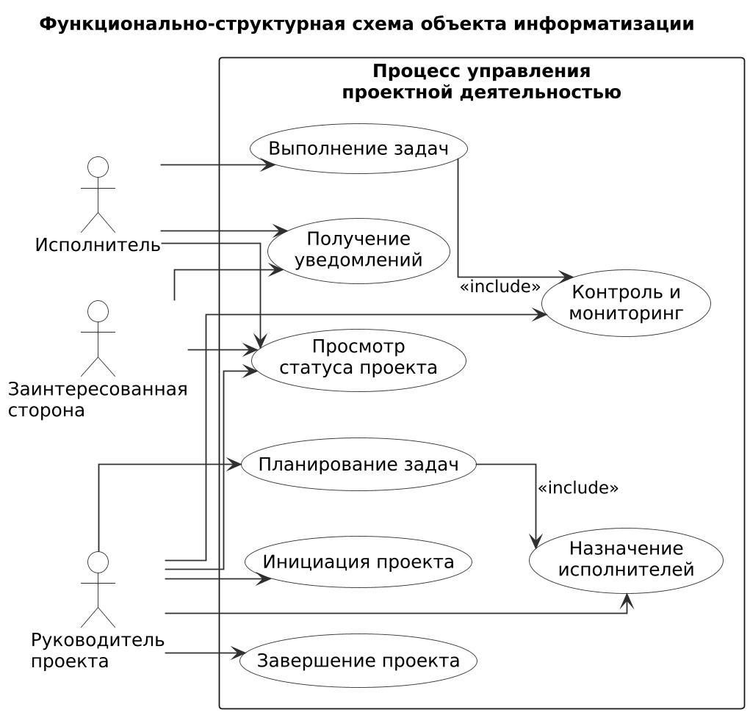

Рисунок 1.1 — Функционально-структурная схема объекта информатизации

Целью информатизации является создание единой программной системы, автоматизирующей процесс управления проектами и задачами, обеспечивающей централизованное хранение информации, оперативное взаимодействие участников и прозрачный контроль за ходом выполнения работ.

# **2. ТЕХНИЧЕСКОЕ ЗАДАНИЕ НА СОЗДАНИЕ ПРИЛОЖЕНИЯ**

## **2.1 Назначение и цели создания системы**

Разрабатываемая программная система TaskFlow предназначена для автоматизации деятельности по управлению проектами и задачами в организациях различного масштаба. Система обеспечивает информационную поддержку процессов планирования, распределения и контроля выполнения задач.

Целями создания системы являются:

— сокращение времени на планирование и распределение задач между исполнителями не менее чем на 40%;

— обеспечение прозрачности хода выполнения проектов для всех участников;

— повышение оперативности информирования сотрудников о новых задачах и изменениях в существующих;

— создание единого информационного пространства для хранения данных о проектах, задачах и комментариях.

Критериями оценки достижения указанных целей являются: наличие полнофункционального веб-интерфейса для всех категорий пользователей, реализация REST API для межсервисного взаимодействия, автоматическое формирование уведомлений при создании задач и изменении их статусов.

## **2.2 Требования к задачам и функциям системы**

Программная система TaskFlow должна обеспечивать выполнение следующих задач (функций):

Задача 1. Управление пользователями и аутентификация**.**

Данная задача обеспечивает регистрацию новых пользователей в системе, аутентификацию с помощью JWT-токенов, управление профилями пользователей (просмотр и редактирование персональных данных), получение списка зарегистрированных пользователей. Результатом выполнения задачи является идентифицированный пользователь с действительным токеном доступа.

Задача 2. Управление проектами.

Данная задача обеспечивает создание новых проектов с указанием названия, описания и крайнего срока; просмотр списка проектов и детальной информации по каждому проекту; изменение статуса проекта (планирование, активный, приостановлен, завершён, отменён); получение статистики по задачам проекта. Результатом выполнения задачи является структурированная информация о проектах с актуальными статусами.

Задача 3. Управление задачами.

Данная задача обеспечивает создание задач в рамках проектов с указанием заголовка, описания, приоритета (низкий, средний, высокий, критический), исполнителя и крайнего срока; изменение статуса задачи (к выполнению, в работе, на проверке, выполнена, отменена); фильтрацию задач по проекту, статусу и исполнителю; добавление комментариев к задачам. Результатом выполнения задачи является актуальный реестр задач с возможностью отслеживания прогресса.

Задача 4. Управление уведомлениями.

Данная задача обеспечивает автоматическое формирование уведомлений при создании новых задач и изменении их статусов; просмотр списка уведомлений; отметку уведомлений как прочитанных; подсчёт количества непрочитанных уведомлений. Результатом выполнения задачи является оперативное информирование пользователей о значимых событиях в системе.

Задача 5. Отображение веб-интерфейса.

Данная задача обеспечивает предоставление удобного графического интерфейса для всех функций системы: панель управления (дашборд) с обобщённой информацией; страницы проектов, задач, уведомлений и профиля пользователя; формы создания и редактирования сущностей. Результатом выполнения задачи является доступный через веб-браузер пользовательский интерфейс.

## **2.3 Нефункциональные требования**

В соответствии с ГОСТ Р ИСО/МЭК 9126-93, к программной системе TaskFlow предъявляются следующие нефункциональные требования[1]:

1) Надёжность. Система должна обеспечивать сохранность данных при аварийном завершении работы отдельных микросервисов. Каждый микросервис работает в отдельном контейнере, поэтому сбой одного сервиса не приводит к потере данных в других.

2) Производительность. Время отклика системы на запросы пользователя не должно превышать 3 секунд при стандартной нагрузке. REST API должен обрабатывать не менее 50 одновременных запросов.

3) Удобство использования. Веб-интерфейс должен быть интуитивно понятным и не требовать специального обучения. Навигация между основными разделами системы должна осуществляться не более чем за два клика.

4) Переносимость. Система должна развёртываться на любой платформе, поддерживающей Docker, без необходимости модификации исходного кода. Все зависимости должны быть явно определены в файлах конфигурации.

5) Сопровождаемость. Исходный код должен быть структурирован в соответствии с принципами микросервисной архитектуры. Каждый сервис должен иметь чётко определённые границы ответственности и документированный API.

6) Безопасность. Аутентификация должна осуществляться с помощью JWT-токенов. Пароли пользователей должны храниться в хешированном виде. Все API-эндпоинты (за исключением регистрации и входа) должны быть защищены от несанкционированного доступа.

## **2.4 Требования к обеспечивающим подсистемам**

Требования к организации данных.

Для хранения данных используются три отдельные базы данных PostgreSQL — по одной для каждого микросервиса, работающего с данными (auth_db, tasks_db, notifications_db)(рис2.1). Основными сущностями являются:

— User (пользователь) — расширенная модель с полями: имя пользователя, email, имя, фамилия, отчество, должность, отдел, телефон;

— Project (проект) — содержит название, описание, статус, идентификатор владельца, крайний срок;

— Task (задача) — содержит заголовок, описание, приоритет, статус, идентификаторы проекта, автора и исполнителя, крайний срок;

— Comment (комментарий) — содержит текст, идентификаторы задачи и автора;

— Notification (уведомление) — содержит тип события, идентификаторы получателя и отправителя, заголовок, сообщение, статус прочтения, метаданные.

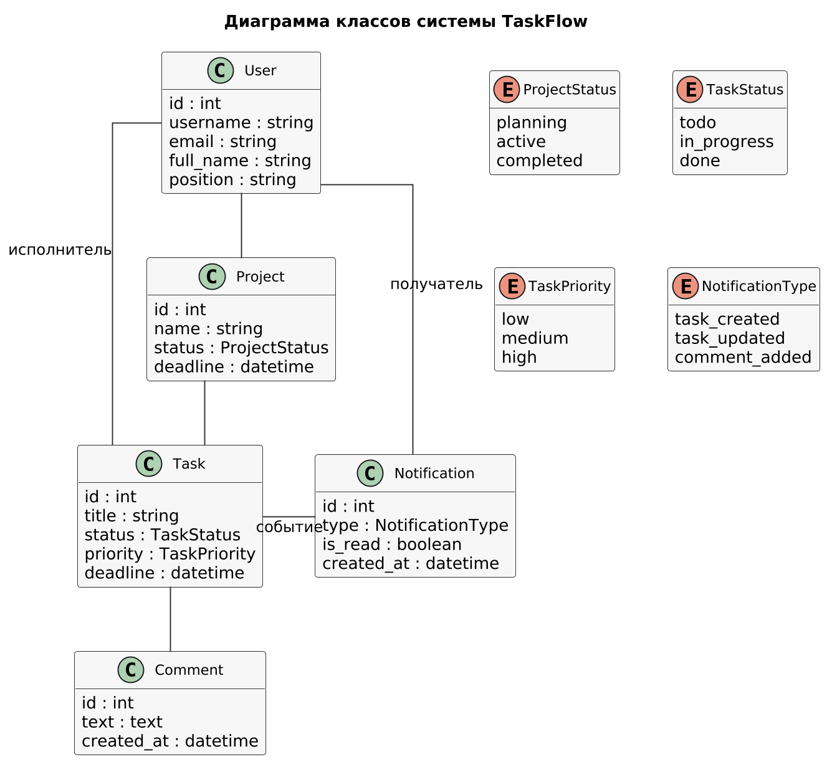

Рисунок 2.1 — Диаграмма классов системы TaskFlow

Требования к программному обеспечению.

Операционная среда: Linux (рекомендуется Ubuntu 20.04 и выше) или любая ОС с поддержкой Docker. Инструментальные средства разработки: Python 3.11, Django 4.2 LTS, Django REST Framework 3.15, Gunicorn в качестве WSGI-сервера. Средства контейнеризации: Docker, Docker Compose. Система контроля версий: Git.

Требования к техническому обеспечению.

Серверная конфигурация: процессор с частотой не менее 2 ГГц, оперативная память не менее 4 ГБ, свободное дисковое пространство не менее 10 ГБ. Клиентские устройства: современный веб-браузер с поддержкой HTML5 и CSS3 (Google Chrome 90+, Mozilla Firefox 88+, Microsoft Edge 90+).

# **3 ФУНКЦИОНАЛЬНАЯ СТРУКТУРА ПРИЛОЖЕНИЯ**

## **3.1 Описание функционирования системы**

В условиях функционирования разработанной программной системы TaskFlow процесс управления проектной деятельностью осуществляется следующим образом. Пользователь проходит регистрацию в системе через веб-интерфейс, после чего получает JWT-токен для аутентификации. Авторизованный пользователь создаёт проекты и задачи, назначает исполнителей, отслеживает ход выполнения через дашборд. При создании задачи или изменении её статуса автоматически формируются уведомления через соответствующий микросервис. Вся информация хранится в базах данных PostgreSQL и доступна через REST API.[2]

## **3.2 Описание микросервисов и их взаимодействия**

Программная система TaskFlow построена по принципу «одна задача — один сервис» и включает следующие микросервисы:

Микросервис аутентификации (auth_service).

Отвечает за управление пользователями: регистрацию, аутентификацию, авторизацию через JWT-токены, управление профилями.[3] Предоставляет REST API для других микросервисов с целью валидации токенов и получения информации о пользователях. Работает с собственной базой данных auth_db.

API-эндпоинты auth_service:

— POST /api/auth/register/ — регистрация нового пользователя;

— POST /api/auth/login/ — аутентификация и получение JWT-токена;

— GET /api/auth/profile/ — получение профиля текущего пользователя;

— PUT, PATCH /api/auth/profile/update/ — обновление профиля;

— POST /api/auth/validate/ — валидация JWT-токена (для других микросервисов);

— GET /api/auth/users/ — список зарегистрированных пользователей.

Микросервис управления задачами (task_service).

Отвечает за управление проектами, задачами и комментариями. Обеспечивает полный набор CRUD-операций, фильтрацию и статистику. При создании задачи или изменении её статуса отправляет HTTP-запрос в сервис уведомлений. Работает с собственной базой данных tasks_db.

API-эндпоинты task_service:

— GET, POST /api/tasks/projects/ — список и создание проектов;

— GET, PUT, PATCH, DELETE /api/tasks/projects/{id}/ — операции с конкретным проектом;

— GET /api/tasks/projects/{id}/statistics/ — статистика задач проекта;

— GET, POST /api/tasks/tasks/ — список и создание задач (с поддержкой фильтрации);

— GET, PUT, PATCH, DELETE /api/tasks/tasks/{id}/ — операции с конкретной задачей;

— GET, POST /api/tasks/tasks/{id}/comments/ — комментарии к задаче.

Микросервис уведомлений (notification_service).

Отвечает за формирование и хранение уведомлений. Принимает запросы от других микросервисов о событиях (создание задачи, смена статуса) и создаёт соответствующие уведомления для пользователей. Работает с собственной базой данных notifications_db.

API-эндпоинты notification_service:

— GET /api/notifications/ — список уведомлений текущего пользователя;

— POST /api/notifications/create/ — создание уведомления (вызывается другими сервисами);

— POST /api/notifications/{id}/read/ — отметка уведомления как прочитанного;

— POST /api/notifications/read-all/ — отметка всех уведомлений как прочитанных;

— GET /api/notifications/unread-count/ — количество непрочитанных уведомлений.

Фронтенд-сервис (frontend).

Обеспечивает отображение веб-интерфейса для пользователей. Не содержит бизнес-логики — все данные получает через HTTP-запросы к REST API остальных микросервисов. Реализует серверный рендеринг HTML-страниц с использованием шаблонов Django и Bootstrap 5.[4]

Взаимодействие между микросервисами осуществляется исключительно через REST API по протоколу HTTP. Каждый запрос содержит JWT-токен в заголовке Authorization для аутентификации. Формат обмена данными — JSON. Маршрутизация запросов выполняется Nginx в роли обратного прокси-сервера.

## **3.3 Структурная схема микросервисной архитектуры**

Структурная схема микросервисной архитектуры системы TaskFlow организована следующим образом(рис.3.1):

Внешний уровень: пользователь взаимодействует с системой через веб-браузер, отправляя HTTP-запросы.

Уровень маршрутизации: Nginx принимает все входящие запросы и направляет их в соответствующие микросервисы на основании URL-пути:

— запросы /api/auth/* направляются в auth_service;

— запросы /api/tasks/* направляются в task_service;

— запросы /api/notifications/* направляются в notification_service;

— все остальные запросы направляются в frontend.

Уровень микросервисов: четыре независимых контейнера, каждый из которых содержит Django-приложение, работающее через WSGI-сервер Gunicorn.

Уровень данных: PostgreSQL-сервер с тремя отдельными базами данных — auth_db, tasks_db, notifications_db. Фронтенд-сервис использует встроенную SQLite для хранения сессий.

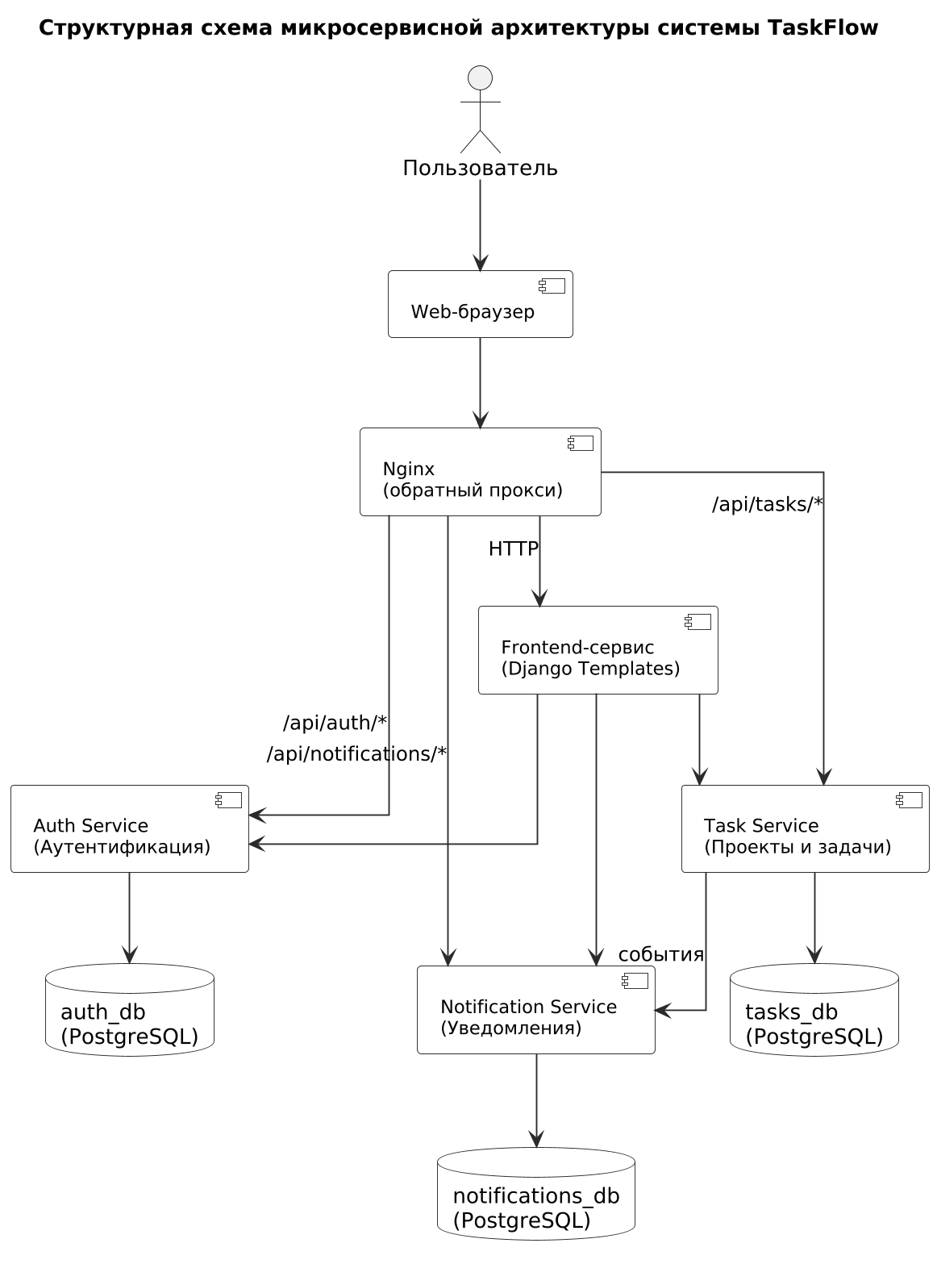

Рисунок 3.1 — Структурная схема микросервисной архитектуры системы TaskFlow

Внутренняя коммуникация(рис.3.2): task_service отправляет HTTP-запросы в notification_service при создании и обновлении задач. Frontend отправляет HTTP-запросы во все три бэкенд-сервиса для получения данных.

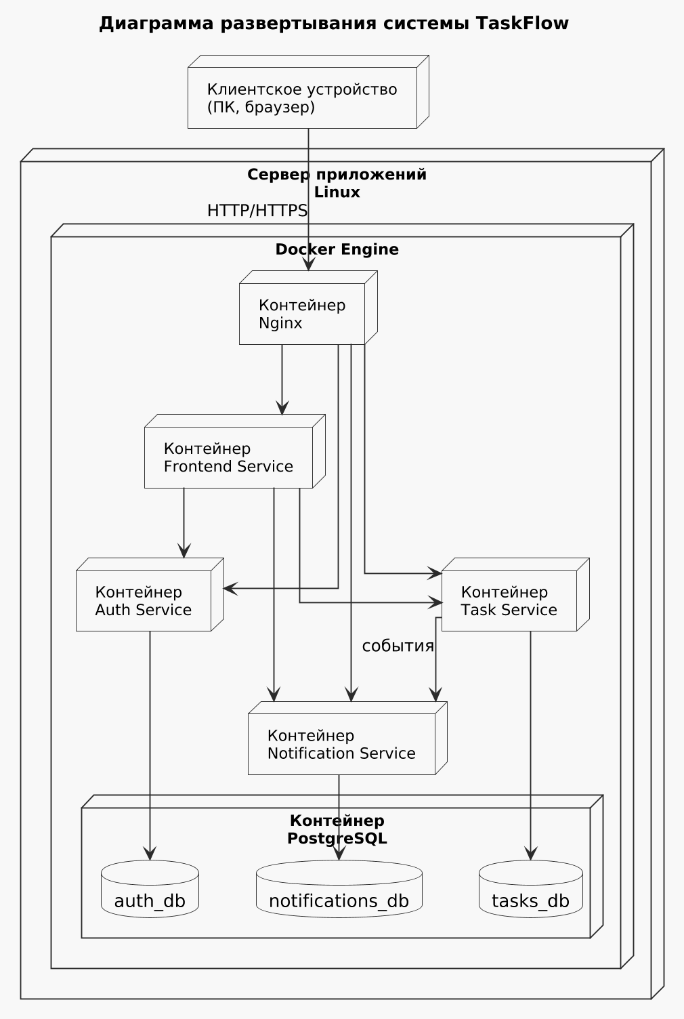

Рисунок 3.2 — Диаграмма развертывания системы TaskFlow

# **4 ФОРМИРОВАНИЕ СРЕДЫ РАЗРАБОТКИ ПРИЛОЖЕНИЯ**

## **4.1 Обоснование выбора средств разработки**

При выборе средств разработки программной системы TaskFlow были учтены следующие критерии: наличие встроенных средств для создания REST API, поддержка ORM для работы с реляционными базами данных, наличие инструментов для тестирования, а также совместимость с Docker.[5]

Фреймворк Django выбран в качестве основной платформы разработки по следующим причинам:

— Django является рекомендуемой платформой web-разработки согласно заданию на контрольную работу;

— наличие мощной ORM, позволяющей описывать модели данных на языке Python и автоматически генерировать SQL-запросы;

— встроенная система миграций для управления схемой базы данных;

— встроенная система аутентификации с возможностью расширения;

— обширная экосистема пакетов и документация.

Django REST Framework (DRF) выбран для реализации REST API как наиболее зрелая и функциональная библиотека для Django, обеспечивающая сериализацию данных, маршрутизацию, аутентификацию и автоматическую генерацию документации API.

СУБД PostgreSQL выбрана в качестве основной СУБД в соответствии с рекомендациями к контрольной работе. PostgreSQL обеспечивает надёжное хранение данных, поддержку транзакций ACID, возможность работы с JSON-полями и высокую производительность.

Docker выбран в качестве средства контейнеризации как наиболее распространённый инструмент, обеспечивающий изоляцию микросервисов, воспроизводимость среды и упрощение процесса развертывания.

Nginx выбран в качестве обратного прокси-сервера для маршрутизации запросов между микросервисами, обеспечения статической раздачи файлов и балансировки нагрузки.

Git выбран в качестве системы контроля версий как наиболее распространённая распределённая система управления версиями, обеспечивающая полноценный версионный контроль всех компонентов проекта.[6]

В таблице 4.1 представлен перечень используемых программных средств.

Таблица 4.1 — Программные средства разработки

|  |  |  |
| --- | --- | --- |
| **Компонент** | **Версия** | **Назначение** |
| Python | 3.11 | Язык программирования |
| Django | 4.2 LTS | Веб-фреймворк |
| Django REST Framework | 3.15 | Библиотека для создания REST API |
| PostgreSQL | 15 | Система управления базами данных |
| Nginx | 1.25 | Веб-сервер, обратный прокси |
| Docker | 24+ | Контейнеризация |
| Docker Compose | 3.8 | Оркестрация контейнеров |
| Gunicorn | 22.0 | WSGI HTTP-сервер |
| PyJWT | 2.8 | Работа с JWT-токенами |
| Git | 2.x | Система контроля версий |
| Bootstrap | 5.3 | CSS-фреймворк для интерфейса |

## **4.2 Установка и настройка среды разработки**

Развертывание среды разработки осуществляется с использованием Docker, что обеспечивает единообразие окружения на всех этапах жизненного цикла разработки. Для работы необходимы установленные Docker и Docker Compose.

Структура каталогов проекта организована следующим образом(рис.4.1):

taskflow/

├── auth_service/ — микросервис аутентификации

│ ├── accounts/ — приложение управления пользователями

│ ├── auth_service/ — настройки проекта Django

│ ├── Dockerfile

│ ├── entrypoint.sh

│ ├── manage.py

│ └── requirements.txt

├── task_service/ — микросервис задач

├── notification_service/ — микросервис уведомлений

├── frontend/ — веб-интерфейс

├── nginx/ — обратный прокси

├── postgres/ — инициализация БД

├── docker-compose.yml

├── .env.example

└── .gitignore

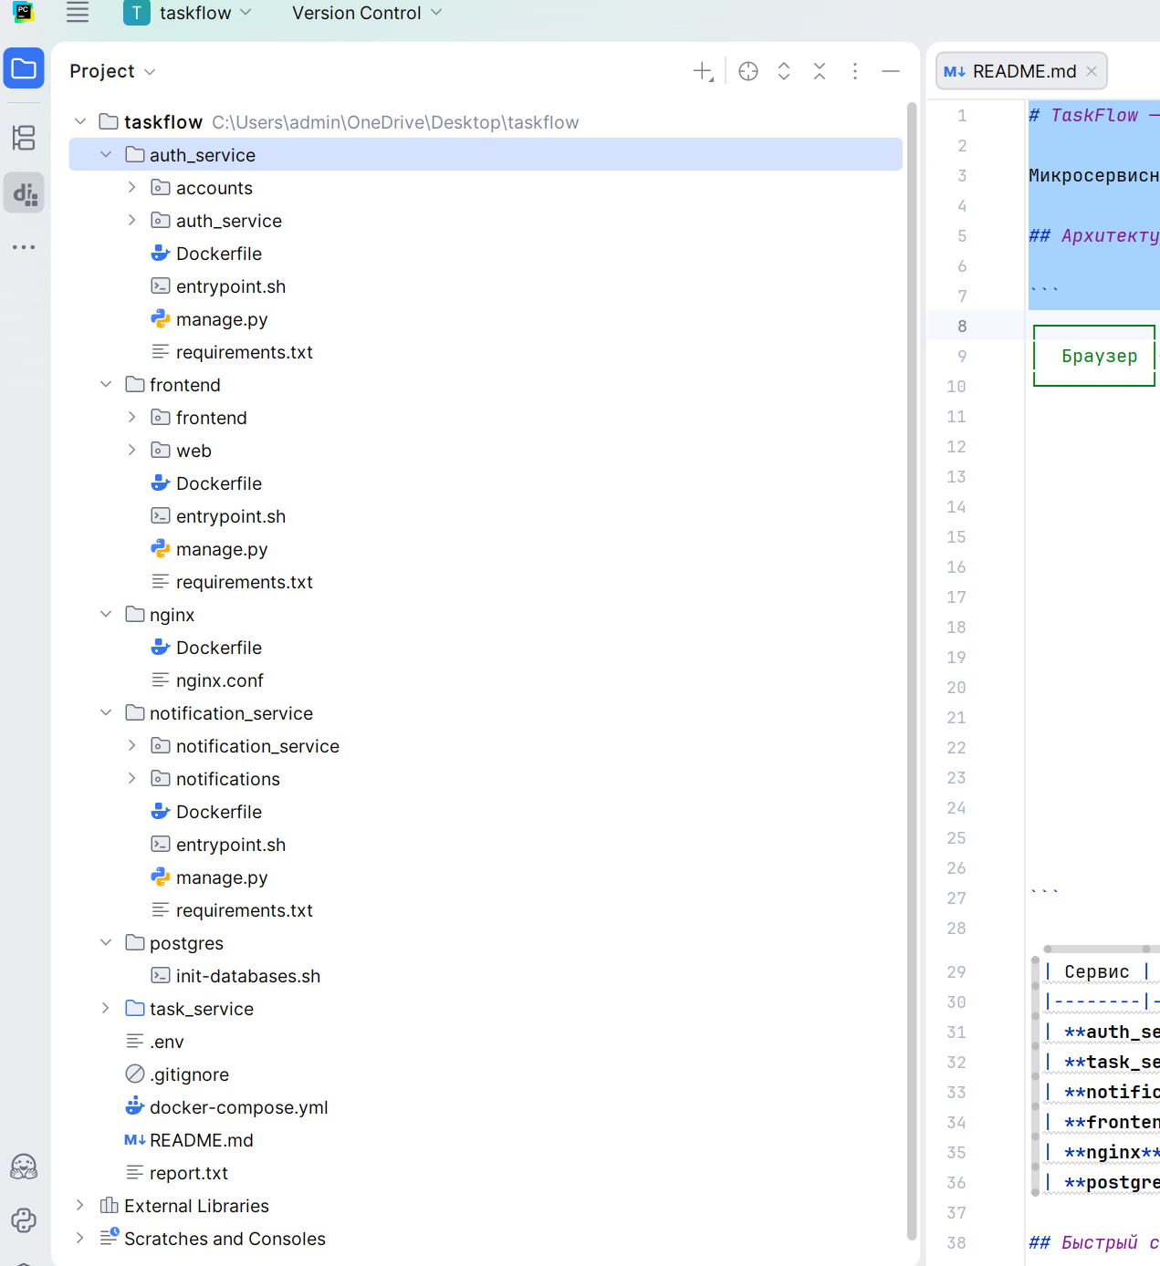

Рисунок 4.1 — Структура каталогов проекта TaskFlow

Каждый микросервис является самостоятельным Django-проектом со своим набором зависимостей, Dockerfile и скриптом запуска. Настройка Docker Compose обеспечивает автоматическое создание сети для межсервисного взаимодействия, инициализацию баз данных, проверку готовности PostgreSQL перед запуском сервисов.

## **4.3 Создание репозитория и организация версионного контроля**

Для осуществления версионного контроля проекта использована система Git с удалённым репозиторием на платформе GitHub(рис.4.2). Репозиторий создан с инициализирующим коммитом, содержащим файл .gitignore для исключения из контроля версий временных файлов, кэша Python, локальных баз данных и файлов конфигурации среды.

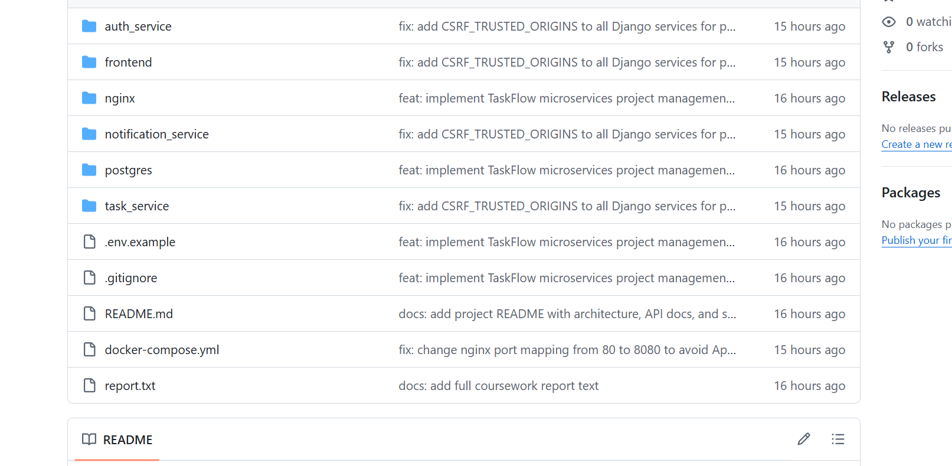

Рисунок 4.2 — Создание репозитория проекта на GitHub

Структура файла .gitignore включает следующие шаблоны:

— __pycache__/, *.py[cod] — кэш и скомпилированные файлы Python;

— .env, .venv — файлы конфигурации среды;

— db.sqlite3 — локальные базы данных;

— staticfiles/, static/ — собранные статические файлы;

— .idea/, .vscode/ — файлы настроек IDE.

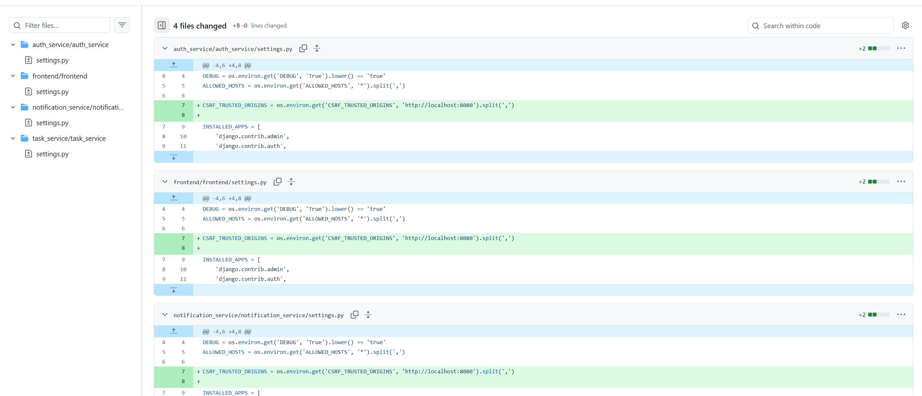

Рисунок 4.3 — История коммитов проекта

Разработка ведётся в отдельной ветке (feature branch) с последующим слиянием в основную ветку через механизм pull request. Каждый коммит содержит описательное сообщение, отражающее суть внесённых изменений.

# **5 ПРОГРАММНАЯ РЕАЛИЗАЦИЯ ПРИЛОЖЕНИЯ**

## **5.1 Основные файлы конфигурации приложения**

Файл settings.py является основным конфигурационным файлом каждого Django-проекта. Рассмотрим конфигурацию на примере auth_service.

Настройки подключения к базе данных получают параметры из переменных окружения, что позволяет конфигурировать систему без изменения исходного кода:

Листинг 5.1 — Настройки подключения к базе данных

DATABASES = {

'default': {

'ENGINE': 'django.db.backends.postgresql',

'NAME': os.environ.get('DB_NAME', 'auth_db'),

'USER': os.environ.get('DB_USER', 'postgres'),

'PASSWORD': os.environ.get('DB_PASSWORD', 'postgres'),

'HOST': os.environ.get('DB_HOST', 'postgres'),

'PORT': os.environ.get('DB_PORT', '5432'),

}

}

Настройки REST Framework определяют способ аутентификации и политику доступа по умолчанию:

Листинг 5.2 — Настройки REST Framework

REST_FRAMEWORK = {

'DEFAULT_AUTHENTICATION_CLASSES': [

'accounts.authentication.JWTAuthentication',

],

'DEFAULT_PERMISSION_CLASSES': [

'rest_framework.permissions.IsAuthenticated',

],

}

Конфигурация логирования обеспечивает запись HTTP-подключений в файл и вывод в консоль:

Листинг 5.3 — Конфигурация логирования

LOGGING = {

'version': 1,

'handlers': {

'console': {'class': 'logging.StreamHandler'},

'file': {

'class': 'logging.FileHandler',

'filename': '/var/log/app/auth_service.log',

},

},

'loggers': {

'http': {

'handlers': ['console', 'file'],

'level': 'INFO',

},

},

}

Файл urls.py определяет маршрутизацию запросов внутри каждого микросервиса. Для task_service используется механизм маршрутизаторов DRF:

Листинг 5.4 — Маршрутизация task_service

router = DefaultRouter()

router.register(r'projects', views.ProjectViewSet, basename='project')

router.register(r'tasks', views.TaskViewSet, basename='task')

router.register(r'comments', views.CommentViewSet, basename='comment')

urlpatterns = [

path('', include(router.urls)),

]

## **5.2 Модели данных**

Модель User (auth_service) расширяет стандартную модель пользователя Django дополнительными полями для хранения информации о сотруднике:

Листинг 5.5 — Модель User

class User(AbstractUser):

patronymic = models.CharField('Отчество', max_length=150, blank=True)

position = models.CharField('Должность', max_length=200, blank=True)

department = models.CharField('Отдел', max_length=200, blank=True)

phone = models.CharField('Телефон', max_length=20, blank=True)

created_at = models.DateTimeField(auto_now_add=True)

updated_at = models.DateTimeField(auto_now=True)

Модель Project (task_service) описывает проект с набором допустимых статусов:

Листинг 5.6 — Модель Project

class Project(models.Model):

class Status(models.TextChoices):

PLANNING = 'planning', 'Планирование'

ACTIVE = 'active', 'Активный'

ON_HOLD = 'on_hold', 'Приостановлен'

COMPLETED = 'completed', 'Завершён'

CANCELLED = 'cancelled', 'Отменён'

name = models.CharField('Название', max_length=300)

description = models.TextField('Описание', blank=True)

status = models.CharField(max_length=20, choices=Status.choices,

default=Status.PLANNING)

owner_id = models.IntegerField('ID владельца')

deadline = models.DateTimeField(null=True, blank=True)

Модель Task (task_service) описывает задачу с приоритетами и статусами:

Листинг 5.7 — Модель Task

class Task(models.Model):

class Priority(models.TextChoices):

LOW = 'low', 'Низкий'

MEDIUM = 'medium', 'Средний'

HIGH = 'high', 'Высокий'

CRITICAL = 'critical', 'Критический'

class Status(models.TextChoices):

TODO = 'todo', 'К выполнению'

IN_PROGRESS = 'in_progress', 'В работе'

REVIEW = 'review', 'На проверке'

DONE = 'done', 'Выполнена'

CANCELLED = 'cancelled', 'Отменена'

project = models.ForeignKey(Project, on_delete=models.CASCADE,

related_name='tasks')

title = models.CharField('Заголовок', max_length=300)

description = models.TextField('Описание', blank=True)

priority = models.CharField(max_length=20, choices=Priority.choices,

default=Priority.MEDIUM)

status = models.CharField(max_length=20, choices=Status.choices,

default=Status.TODO)

assignee_id = models.IntegerField(null=True, blank=True)

creator_id = models.IntegerField('ID автора')

deadline = models.DateTimeField(null=True, blank=True)

В таблице 5.1 представлена сводная характеристика моделей данных системы.

Таблица 5.1 — Модели данных программной системы TaskFlow

|  |  |  |  |  |
| --- | --- | --- | --- | --- |
| **Модель** | **Микросервис** | **База данных** | **Кол-во полей** | **Связи** |
| User | auth_service | auth_db | 12 | — |
| Project | task_service | tasks_db | 7 | — |
| Task | task_service | tasks_db | 10 | FK→Project |
| Comment | task_service | tasks_db | 4 | FK→Task |
| Notification | notification_service | notifications_db | 8 | — |

## **5.3 Бизнес-логика приложения**

Бизнес-логика приложения реализована в представлениях (views) каждого микросервиса. Ключевые аспекты реализации рассмотрены далее.

JWT-аутентификация.

Для обеспечения единой аутентификации между микросервисами используется механизм JWT-токенов с общим секретным ключом. При успешной аутентификации auth_service генерирует токен, содержащий идентификатор и имя пользователя:

Листинг 5.8 — Генерация JWT-токена

def generate_token(user):

payload = {

'user_id': user.id,

'username': user.username,

'exp': datetime.utcnow() + timedelta(hours=24),

'iat': datetime.utcnow(),

}

return jwt.encode(payload, settings.JWT_SECRET, algorithm='HS256')

Межсервисное взаимодействие.

При создании или обновлении задачи task_service отправляет HTTP-запрос в notification_service для создания уведомления. Взаимодействие реализовано через вспомогательную функцию с обработкой ошибок:

Листинг 5.9 — Межсервисное взаимодействие[7]

def notify_service(event_type, data, token):

try:

requests.post(

f"{settings.NOTIFICATION_SERVICE_URL}/api/notifications/create/",

json={'event_type': event_type, **data},

headers={'Authorization': f'Bearer {token}'},

timeout=5,

)

except requests.RequestException as e:

logger.warning('Не удалось отправить уведомление: %s', e)

Логирование HTTP-подключений.

Каждый микросервис содержит middleware для логирования всех HTTP-запросов с указанием времени подключения, IP-адреса клиента, метода запроса, пути, статуса ответа и длительности обработки:

Листинг 5.10 — Middleware логирования HTTP-запросов

class RequestLoggingMiddleware:

def __call__(self, request):

start_time = time.time()

client_ip = self._get_client_ip(request)

response = self.get_response(request)

duration = time.time() - start_time

logger.info(

'HTTP %s %s | IP: %s | Status: %s | Duration: %.3fs',

request.method, request.get_full_path(),

client_ip, response.status_code, duration,

)

return response

**5.4 Средства веб-интерфейса**

Веб-интерфейс системы TaskFlow реализован с использованием шаблонов Django и CSS-фреймворка Bootstrap 5. Интерфейс включает следующие страницы(рис.5.1-5.9):

— Главная страница (index) — отображается для неавторизованных пользователей, содержит описание системы и кнопки перехода к формам входа и регистрации.

— Страница входа (login) — форма аутентификации с полями имени пользователя и пароля.

— Страница регистрации (register) — форма создания нового аккаунта с полями персональных данных.

— Панель управления (dashboard) — главная страница авторизованного пользователя, содержащая статистические карточки.

— Страница проектов (projects) — список всех проектов с возможностью создания нового.

— Детали проекта (project_detail) — полная информация о проекте, статистика задач.

— Страница задач (tasks) — список задач с фильтрацией по проекту и статусу.

— Детали задачи (task_detail) — полная информация о задаче, комментарии.

— Уведомления (notifications) — список уведомлений с отметкой непрочитанных.

— Профиль (profile) — форма редактирования персональных данных пользователя.

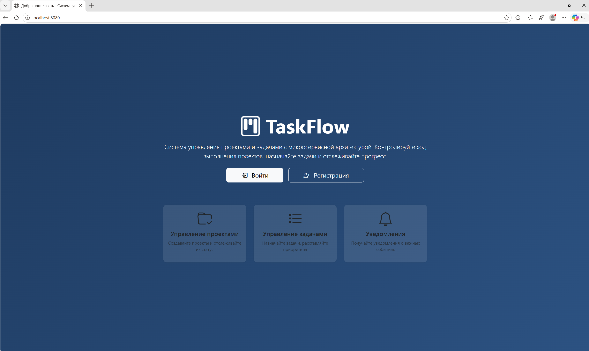

Рисунок 5.1 — Главная страница системы TaskFlow

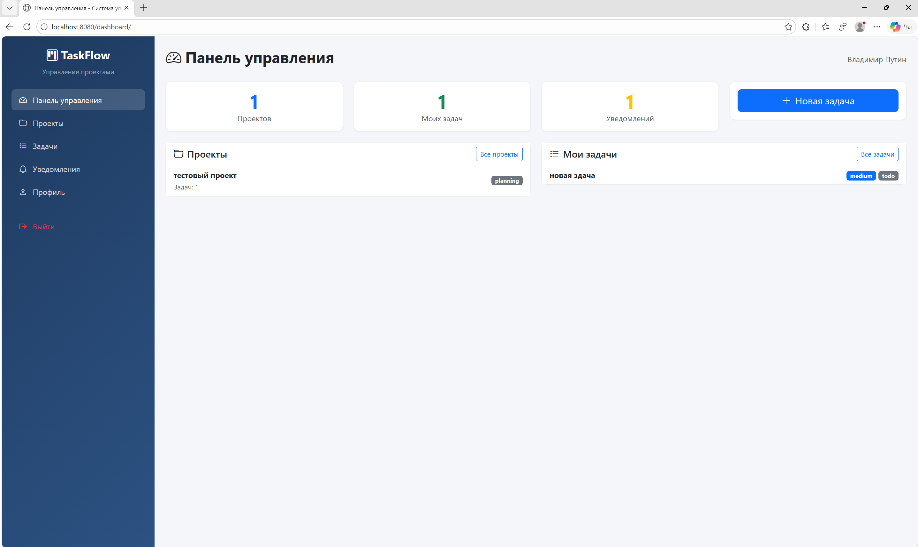

Рисунок 5.2 — Панель управления системы TaskFlow

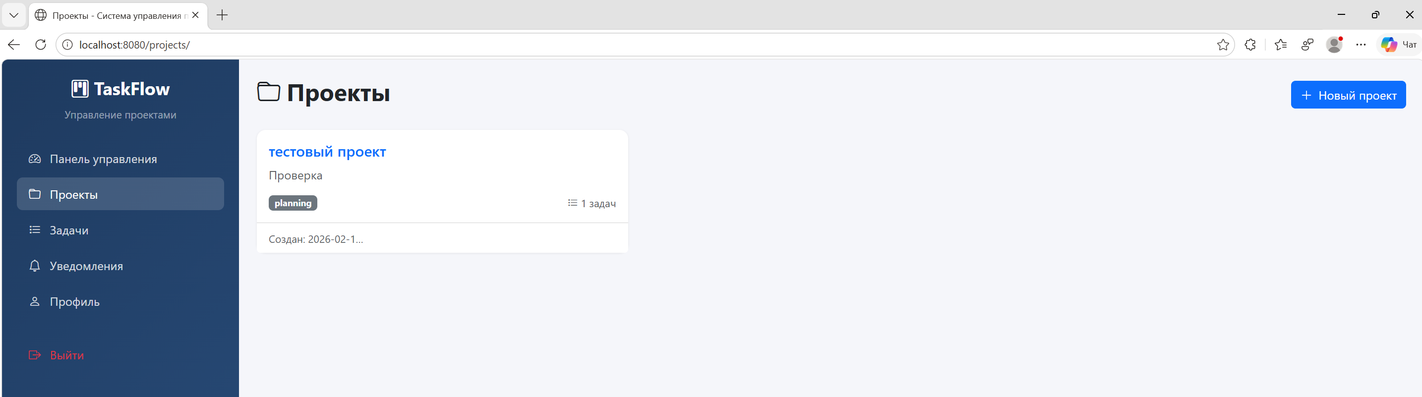

Рисунок 5.3 — Страница списка проектов

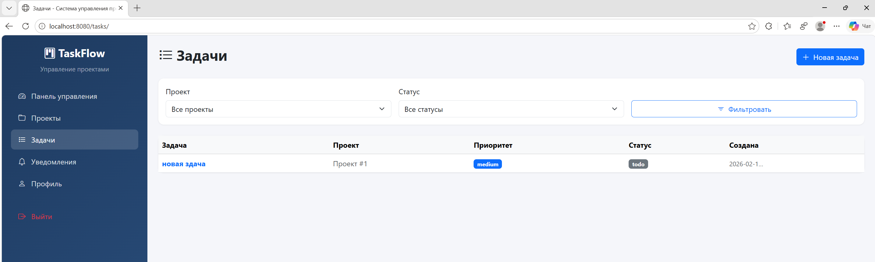

Рисунок 5.4 — Страница списка задач

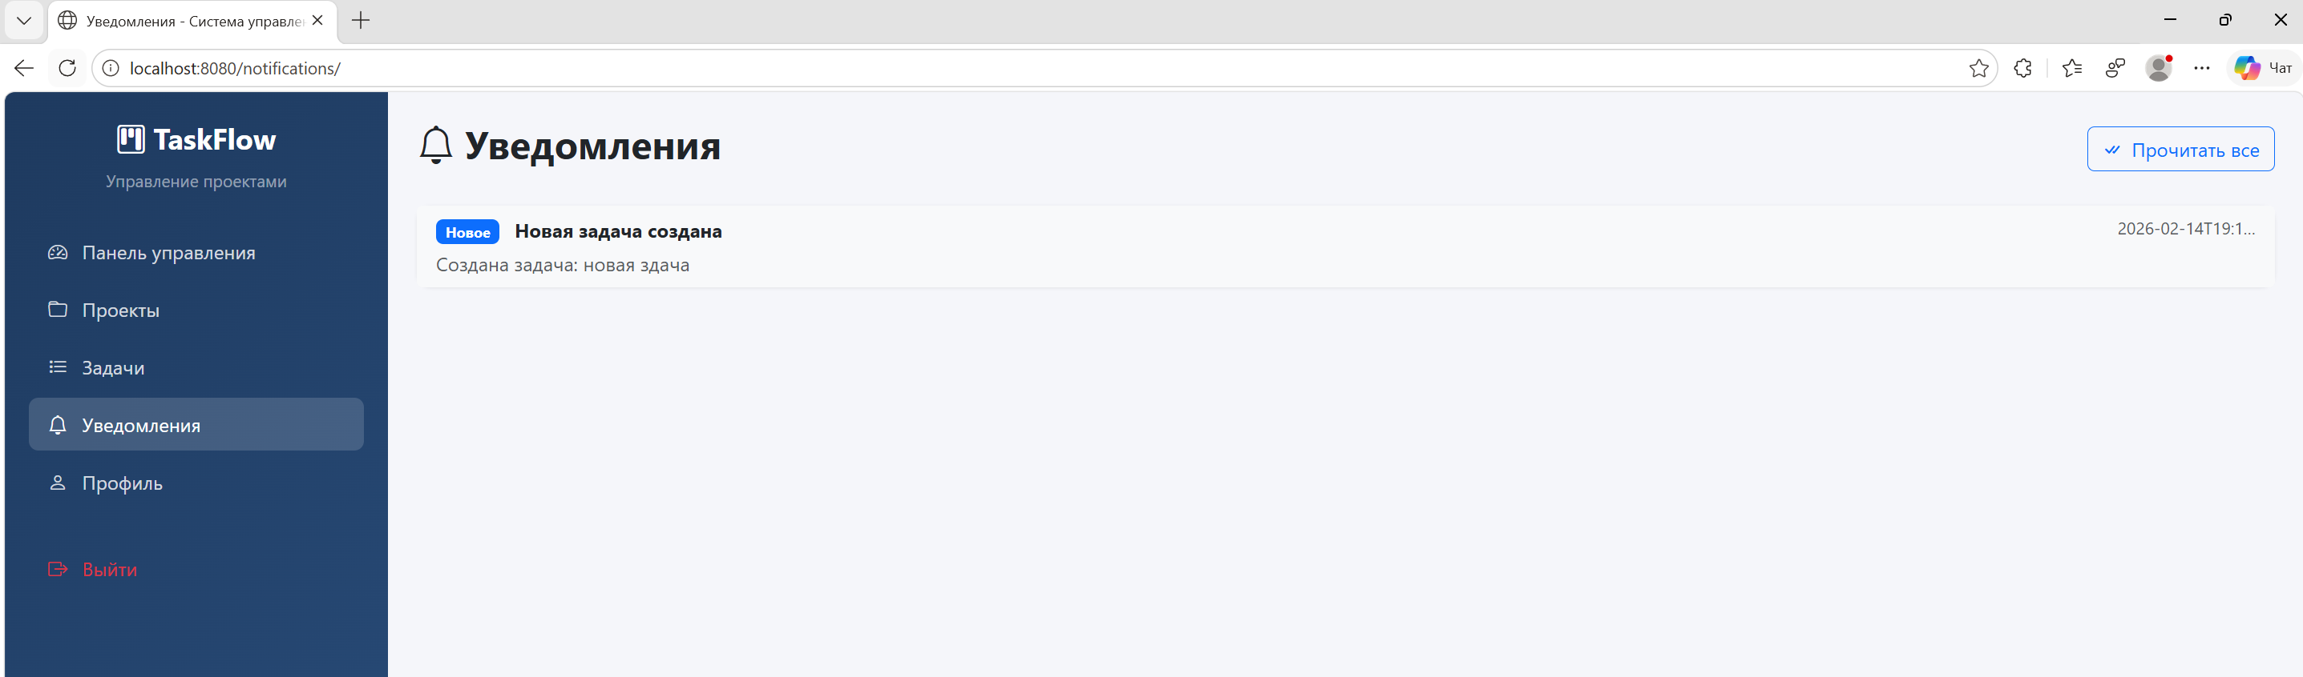

Рисунок 5.5 — Уведомления

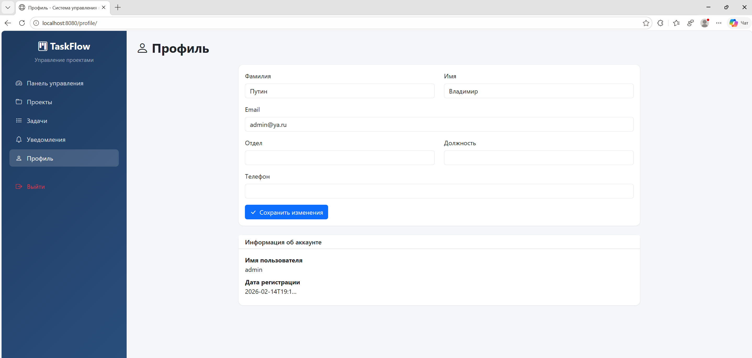

Рисунок 5.6 — Страница с профилем

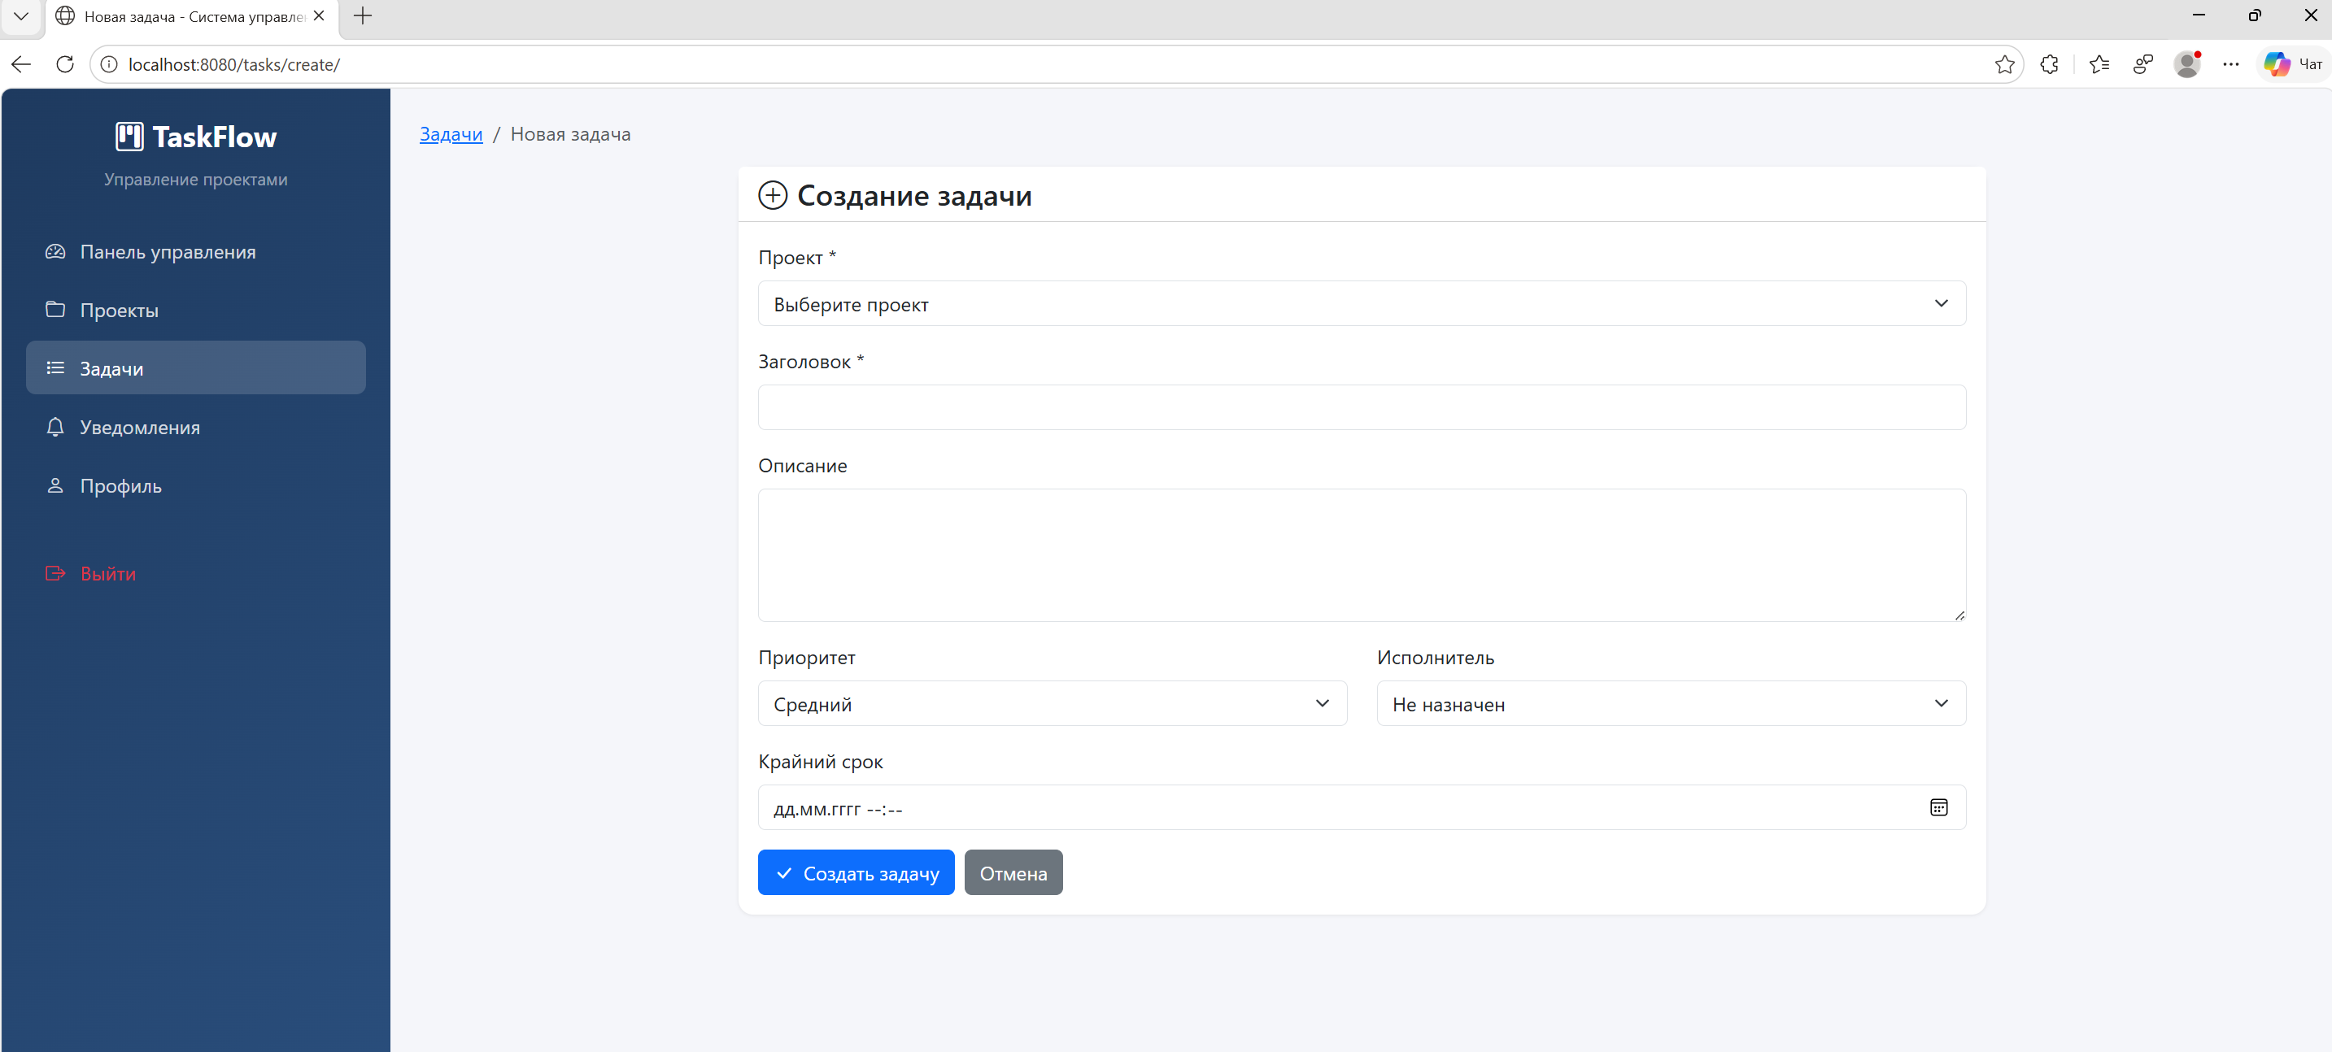

Рисунок 5.7 — Форма создания новой задачи

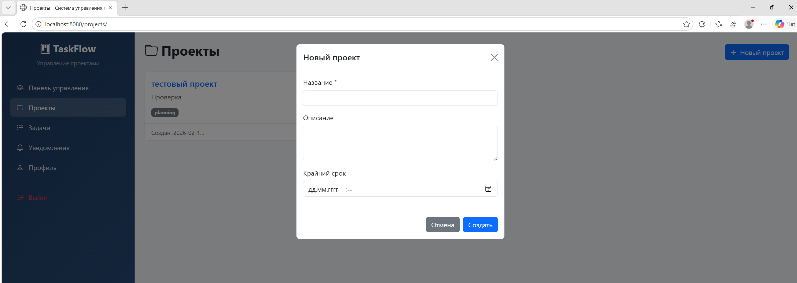

Рисунок 5.8 — Форма создания проекта

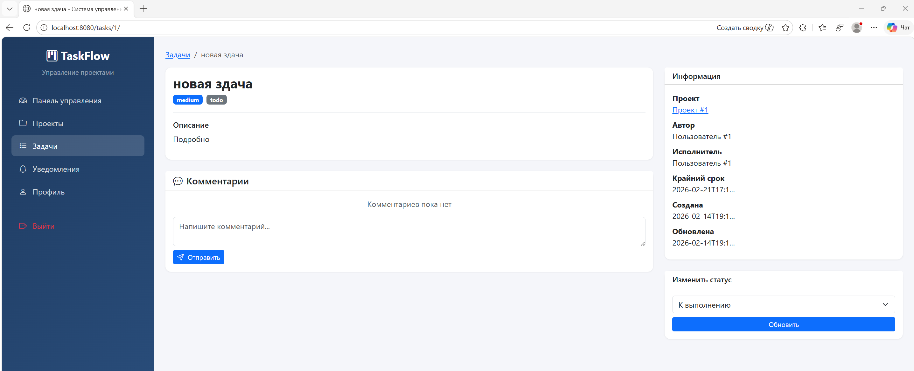

Рисунок 5.9 – Страница с подробной информацией задачи

Навигация между разделами осуществляется через боковую панель (sidebar), которая присутствует на всех страницах авторизованного пользователя. Боковая панель содержит ссылки на все основные разделы системы и кнопку выхода.

## **5.5 Docker-файлы и docker-compose.yaml**

Dockerfile каждого микросервиса построен по единому шаблону:

Листинг 5.11 — Dockerfile микросервиса

FROM python:3.11-slim

ENV PYTHONDONTWRITEBYTECODE=1

ENV PYTHONUNBUFFERED=1

WORKDIR /app

RUN mkdir -p /var/log/app

COPY requirements.txt .

RUN pip install --no-cache-dir -r requirements.txt

COPY . .

RUN python manage.py collectstatic --noinput 2>/dev/null || true

EXPOSE 8000

COPY entrypoint.sh /entrypoint.sh

RUN chmod +x /entrypoint.sh

ENTRYPOINT ["/entrypoint.sh"]

Базовый образ python:3.11-slim выбран как компромисс между размером образа и наличием необходимых системных библиотек. Переменные окружения PYTHONDONTWRITEBYTECODE и PYTHONUNBUFFERED оптимизируют работу Python в контейнере.

Конфигурация Nginx определяет правила маршрутизации запросов:

Листинг 5.12 — Конфигурация Nginx

upstream auth_service { server auth_service:8000; }

upstream task_service { server task_service:8000; }

upstream notification_service { server notification_service:8000; }

upstream frontend { server frontend:8000; }

server {

listen 80;

location /api/auth/ { proxy_pass http://auth_service; }

location /api/tasks/ { proxy_pass http://task_service; }

location /api/notifications/ { proxy_pass http://notification_service; }

location / { proxy_pass http://frontend; }

}

В таблице 5.2 представлена конфигурация контейнеров Docker.

Таблица 5.2 — Конфигурация контейнеров Docker

|  |  |  |  |
| --- | --- | --- | --- |
| **Контейнер** | **Образ** | **Порт** | **Зависимости** |
| taskflow_postgres | postgres:15-alpine | 5432 | — |
| taskflow_auth | auth_service | 8000 | postgres |
| taskflow_tasks | task_service | 8000 | postgres, auth_service |
| taskflow_notifications | notification_service | 8000 | postgres |
| taskflow_frontend | frontend | 8000 | auth, tasks, notifications |
| taskflow_nginx | nginx:1.25-alpine | 80 | все сервисы |

Запуск докер контейнеров показан на рисунках 5.10, 5.11.

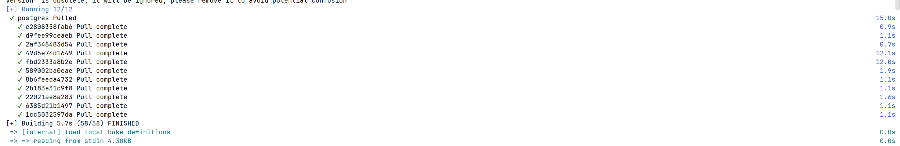

Рисунок 5.10 — Запуск контейнеров Docker Compose

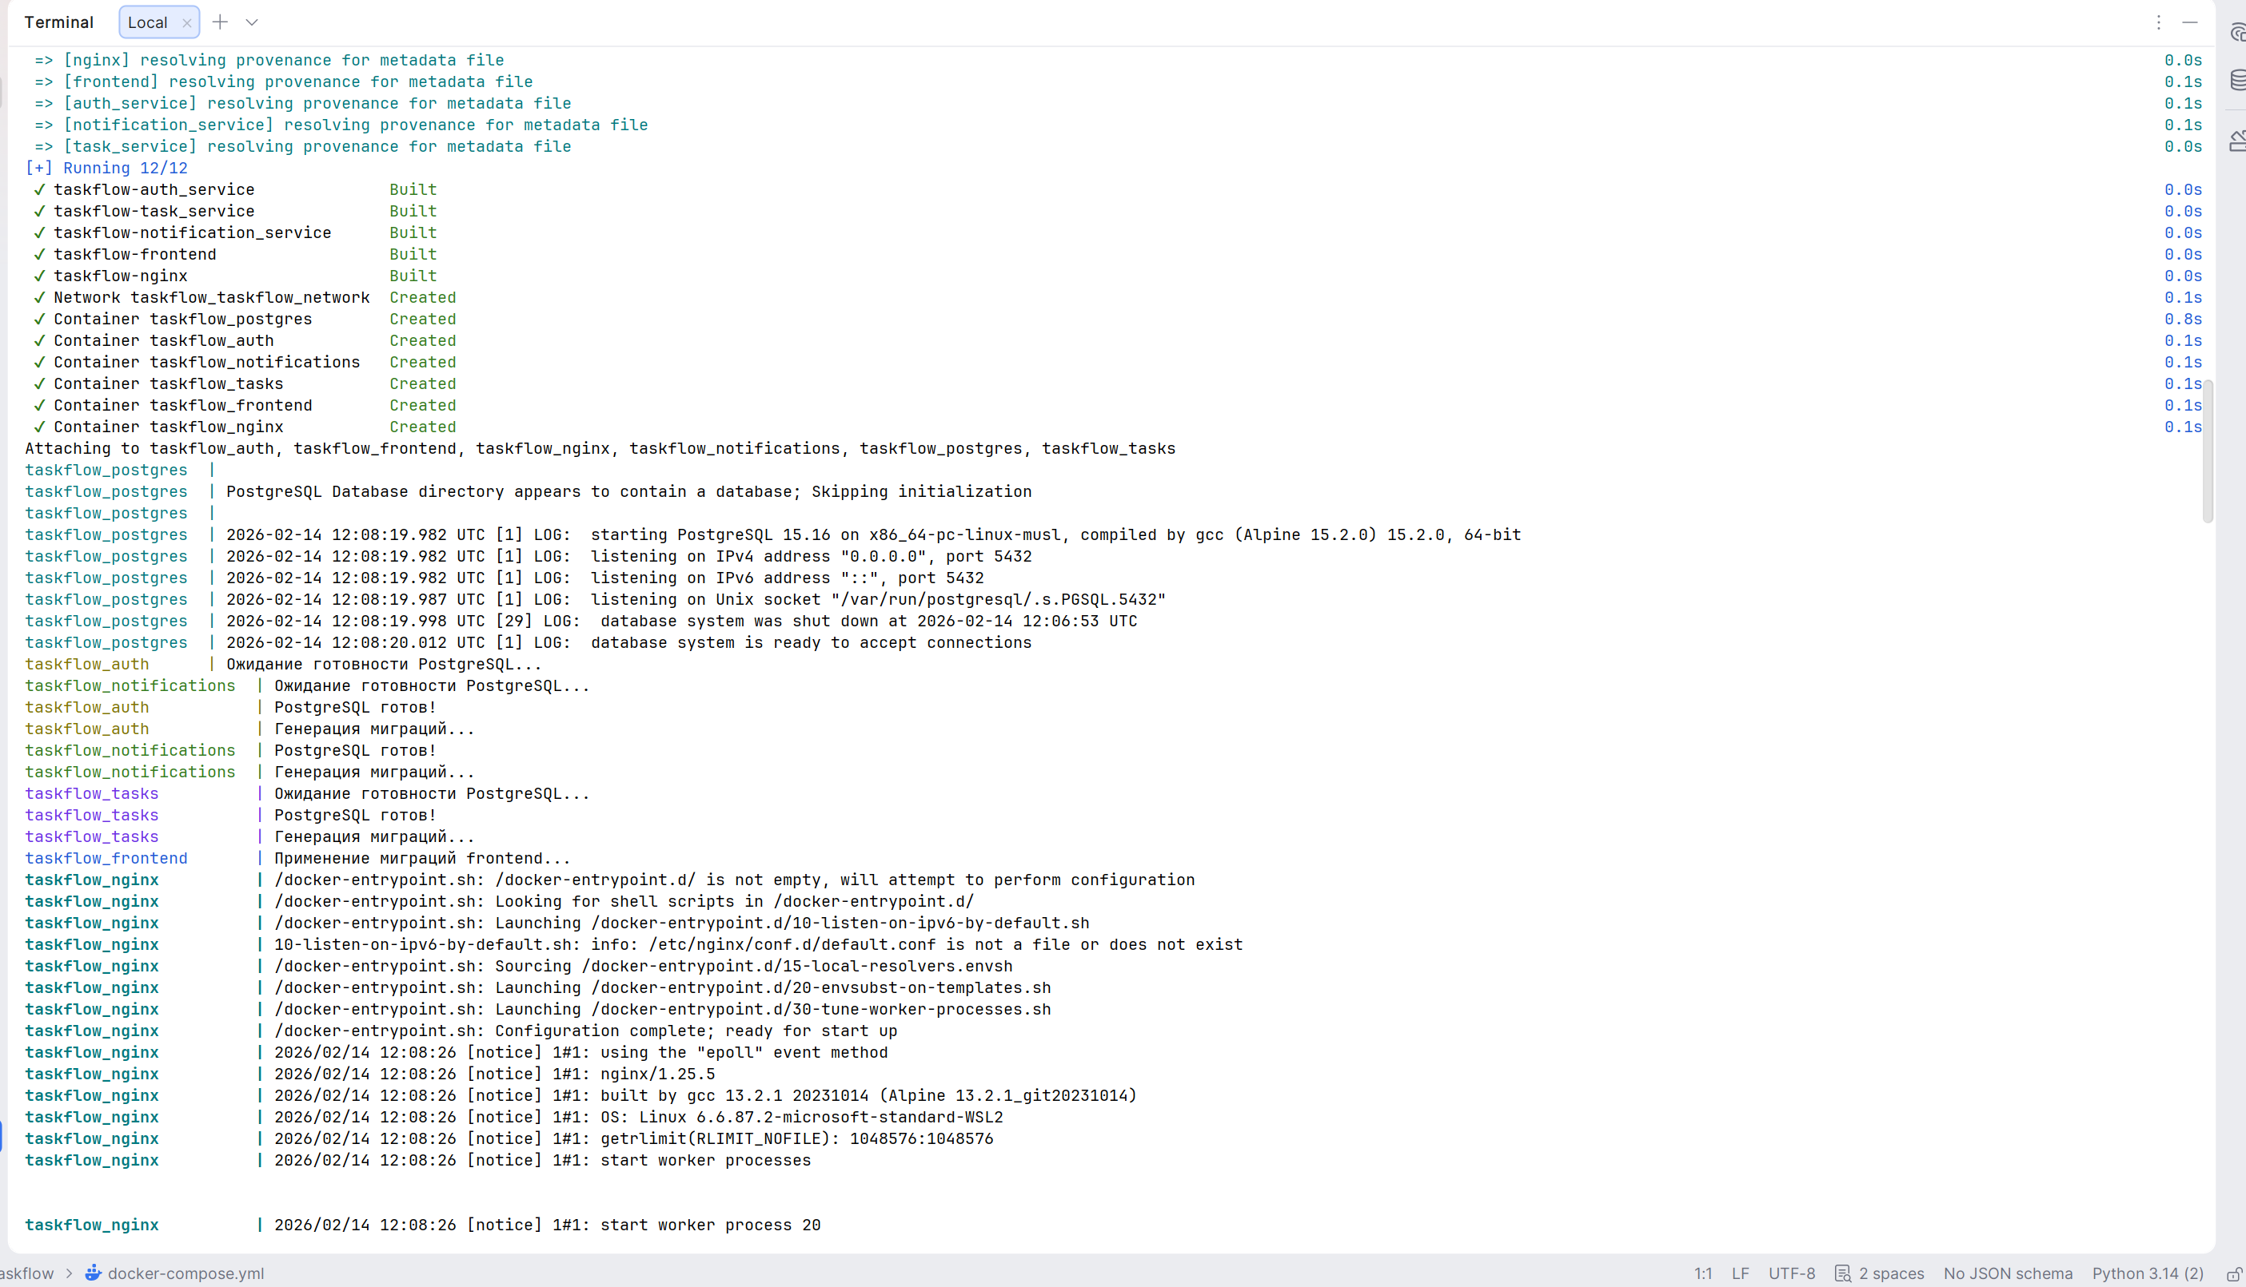

Рисунок 5.11 — Запуск контейнеров Docker Compose

# **6 ТЕСТИРОВАНИЕ ПРИЛОЖЕНИЯ**

## **6.1 Модульное тестирование**

Для каждого микросервиса разработан набор модульных (unit) тестов, проверяющих корректность работы моделей данных, REST API и вспомогательных компонентов. Тестирование выполняется с использованием встроенного фреймворка Django TestCase и клиента APIClient из Django REST Framework.

Тесты auth_service включают:

— UserModelTest — проверка создания пользователя, корректности хеширования пароля;

— JWTTokenTest — проверка генерации JWT-токена и его декодирования;

— AuthAPITest — проверка API регистрации, входа, получения профиля.

Пример теста регистрации:

Листинг 6.1 — Тест регистрации пользователя

def test_register(self):

data = {

'username': 'newuser',

'email': 'new@example.com',

'password': 'newpass123',

'password_confirm': 'newpass123',

}

response = self.client.post(reverse('register'), data, format='json')

self.assertEqual(response.status_code, 201)

self.assertIn('token', response.data)

Тесты task_service включают:

— ProjectModelTest — проверка создания проекта, изменения статусов;

— TaskModelTest — проверка создания задачи, связи с комментариями;

— ProjectAPITest — проверка CRUD-операций с проектами;

— TaskAPITest — проверка CRUD-операций с задачами, фильтрации.

Пример теста статистики проекта:

Листинг 6.2 — Тест статистики проекта

def test_project_statistics(self):

project = Project.objects.create(name='Проект', owner_id=1)

Task.objects.create(project=project, title='Task 1',

creator_id=1, status='todo')

Task.objects.create(project=project, title='Task 2',

creator_id=1, status='done')

response = self.client.get(

f'/api/tasks/projects/{project.id}/statistics/')

self.assertEqual(response.data['total'], 2)

self.assertEqual(response.data['todo'], 1)

self.assertEqual(response.data['done'], 1)

В таблице 6.1 представлена сводная информация о тестах.

Таблица 6.1 — Сводная информация о модульных тестах

|  |  |  |  |
| --- | --- | --- | --- |
| **Микросервис** | **Тестовый класс** | **Кол-во тестов** | **Тестируемый компонент** |
| auth_service | UserModelTest | 3 | Модель User |
| auth_service | JWTTokenTest | 2 | JWT-аутентификация |
| auth_service | AuthAPITest | 6 | REST API |
| task_service | ProjectModelTest | 2 | Модель Project |
| task_service | TaskModelTest | 2 | Модель Task |
| task_service | ProjectAPITest | 5 | API проектов |
| task_service | TaskAPITest | 5 | API задач |
| notification_service | NotificationModelTest | 2 | Модель Notification |
| notification_service | NotificationAPITest | 6 | API уведомлений |
| frontend | FrontendViewsTest | 9 | Представления |
| **Итого** |  | **42** |  |

## **6.2 Результаты тестирования**

Для запуска тестов каждого микросервиса используется стандартная команда Django:

python manage.py test

Все 42 теста проходят успешно(рис.6.1-6.4). Тесты покрывают следующие аспекты системы:

— корректность создания и сохранения моделей данных;

— правильность работы JWT-аутентификации;

— корректность API-эндпоинтов;

— проверка контроля доступа;

— проверка фильтрации данных;

— корректность отображения страниц фронтенда.

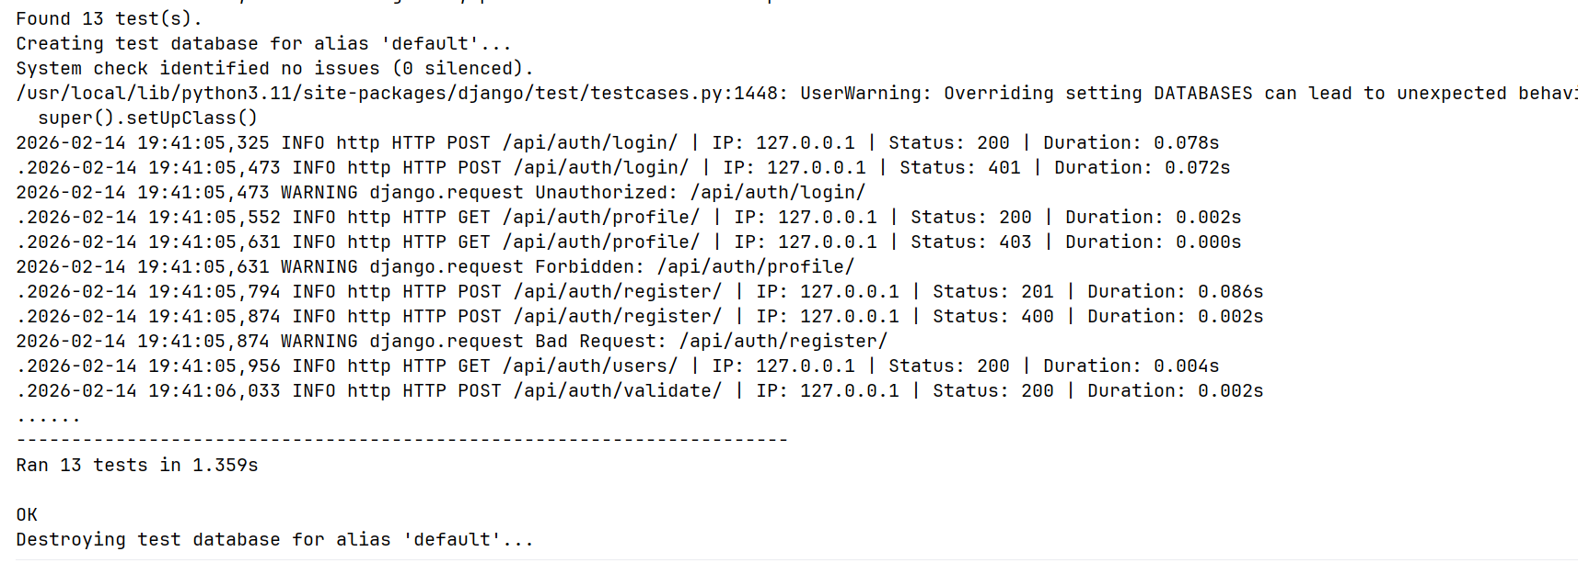

Рисунок 6.1 — Результаты выполнения модульных тестов

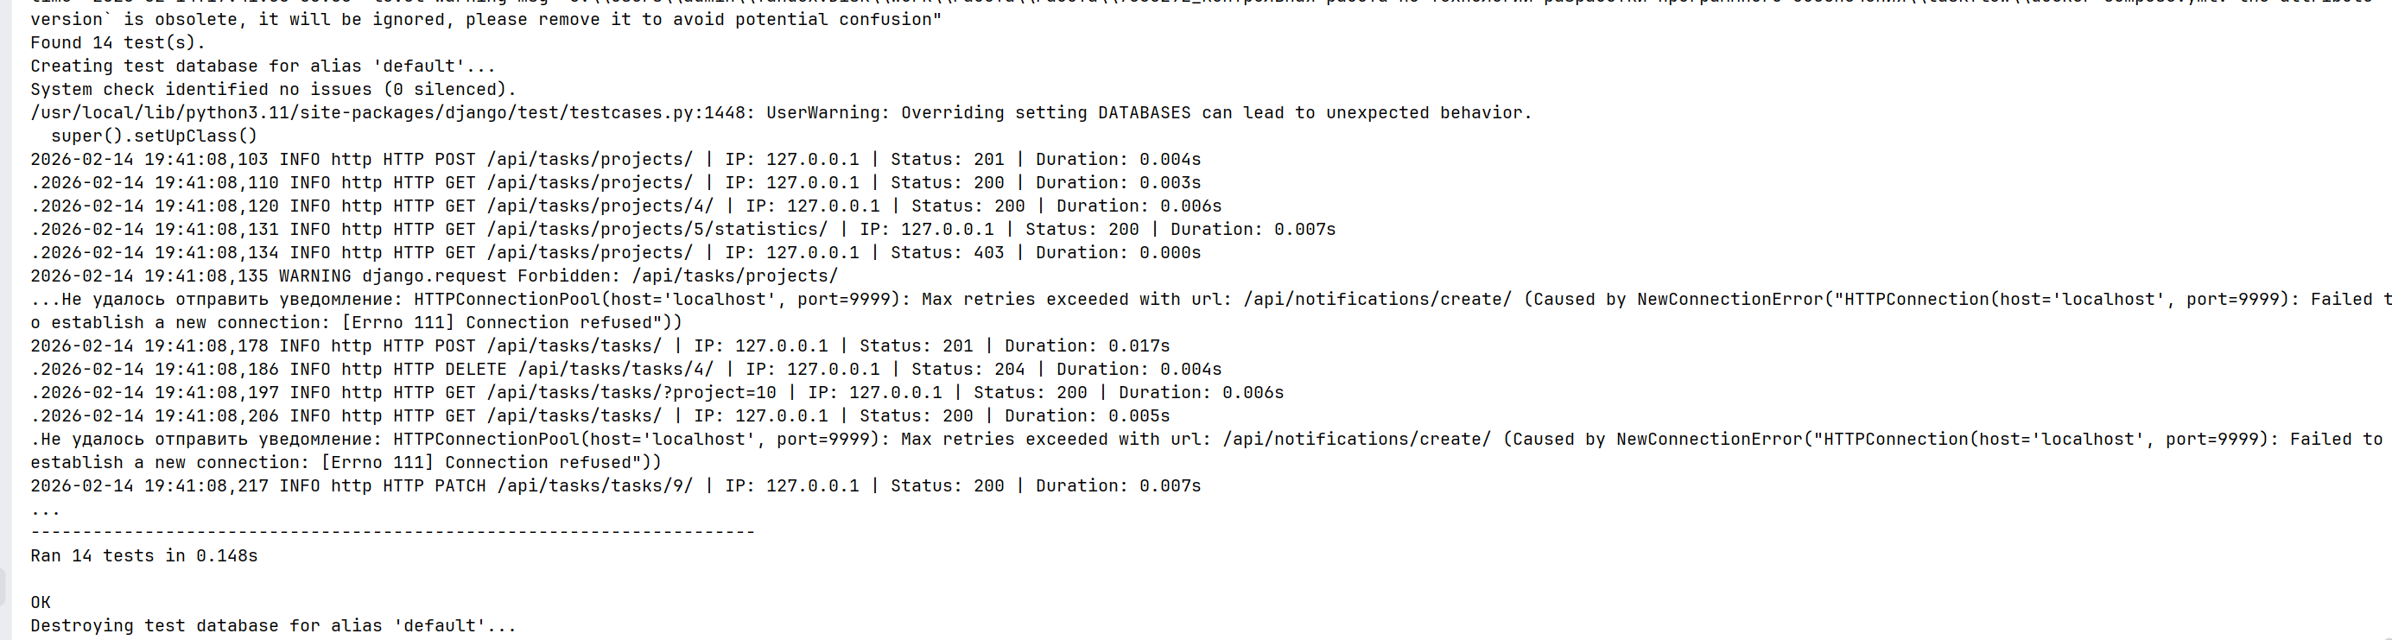

Рисунок 6.2 — Результаты выполнения модульных тестов

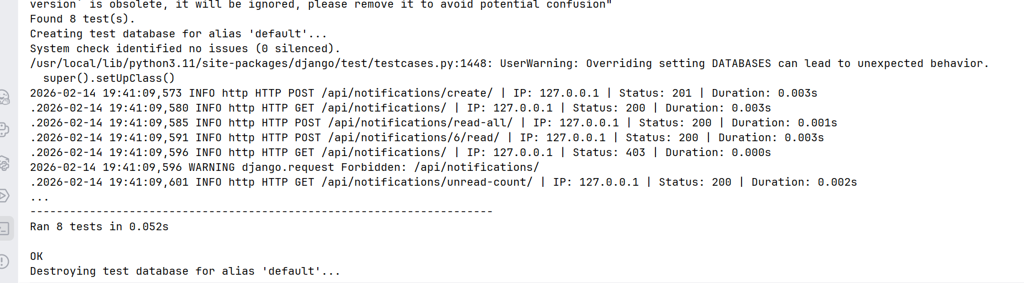

Рисунок 6.3 — Результаты выполнения модульных тестов

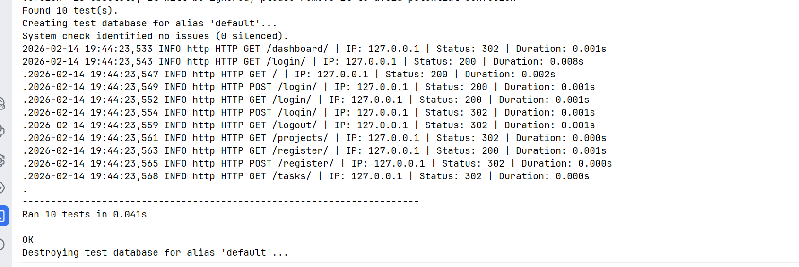

Рисунок 6.4 — Результаты выполнения модульных тестов

## **6.3 Соответствие функциональным требованиям**

На основании результатов тестирования подтверждено соответствие разработанной программной системы функциональным требованиям, сформулированным в техническом задании:

Задача 1 (Управление пользователями и аутентификация) — подтверждена тестами UserModelTest, JWTTokenTest и AuthAPITest. Реализована регистрация, вход, управление профилем, валидация токенов.

Задача 2 (Управление проектами) — подтверждена тестами ProjectModelTest и ProjectAPITest. Реализованы CRUD-операции с проектами, управление статусами, статистика.

Задача 3 (Управление задачами) — подтверждена тестами TaskModelTest и TaskAPITest. Реализованы CRUD-операции с задачами, фильтрация, управление статусами и приоритетами, комментарии.

Задача 4 (Управление уведомлениями) — подтверждена тестами NotificationModelTest и NotificationAPITest. Реализовано создание уведомлений, подсчёт непрочитанных, отметка как прочитанных.

Задача 5 (Отображение веб-интерфейса) — подтверждена тестами FrontendViewsTest. Все страницы доступны авторизованным пользователям, неавторизованные корректно перенаправляются.

# **7 РАЗВЕРТЫВАНИЕ ПРИЛОЖЕНИЯ**

## **7.1 Процедура развертывания**

Развертывание программной системы TaskFlow выполняется в соответствии с принципами CI/CD и включает следующие этапы.

Этап 1. Клонирование репозитория:

git clone https://github.com/Vajhel/taskflow.git

cd taskflow

Этап 2. Настройка переменных окружения. При необходимости создаётся файл .env на основе .env.example:

cp .env.example .env

Этап 3. Сборка и запуск контейнеров(рис.7.1). Выполняется единственной командой Docker Compose:

docker-compose up --build

При первом запуске происходит:

— загрузка базовых Docker-образов;

— сборка образов для каждого микросервиса;

— создание Docker-сети и именованных томов;

— запуск PostgreSQL и автоматическое создание трёх баз данных;

— последовательный запуск микросервисов с применением миграций;

— запуск Nginx для маршрутизации запросов.

Этап 4. Проверка работоспособности. После запуска система доступна по адресу http://localhost:8000.

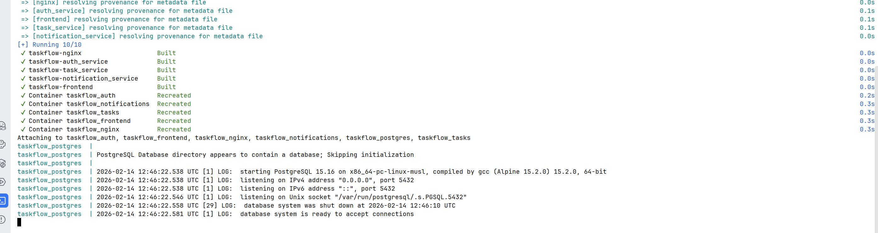

Рисунок 7.1 — Процесс сборки и запуска контейнеров

## **7.2 Поддержка и мониторинг**

Мониторинг системы обеспечивается средствами логирования, встроенными в каждый микросервис. Middleware RequestLoggingMiddleware записывает информацию о каждом HTTP-запросе:

— временная метка запроса;

— IP-адрес клиента;

— HTTP-метод и путь запроса;

— код статуса ответа;

— длительность обработки запроса.

Логи каждого микросервиса сохраняются в именованных Docker-томах и доступны для просмотра через команду(рис.7.2):

docker logs taskflow_auth

docker logs taskflow_tasks

docker logs taskflow_notifications

docker logs taskflow_frontend

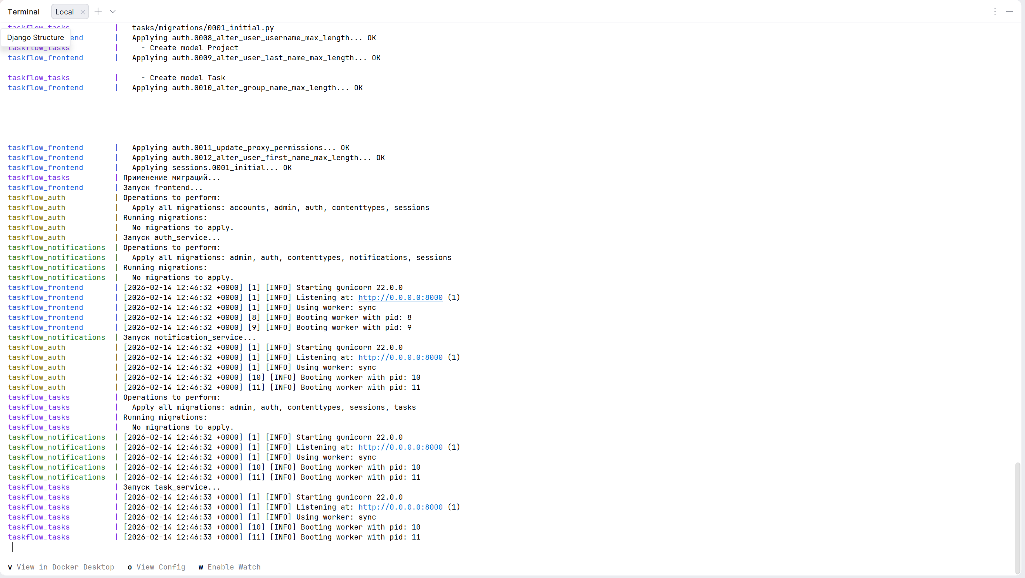

Рисунок 7.2 — Логи HTTP-запросов микросервиса

## **7.3 Планирование дальнейших доработок**

Для следующего цикла DevOps CI/CD запланированы следующие доработки:

1) Реализация CI/CD Pipeline на базе GitHub Actions:

— автоматический запуск тестов при каждом коммите;

— автоматическая сборка Docker-образов;

— автоматическое развертывание на тестовый сервер.

2) Функциональные доработки:

— добавление ролевой модели доступа (администратор, руководитель, исполнитель);

— реализация WebSocket-уведомлений в реальном времени;

— добавление функции загрузки файлов-вложений к задачам;

— реализация дашборда с графиками и диаграммами;

— добавление экспорта отчётов в форматы PDF и Excel.

3) Инфраструктурные улучшения:

— переход на Kubernetes для оркестрации контейнеров;

— внедрение Prometheus и Grafana для мониторинга;

— настройка централизованного сбора логов через ELK Stack;

— добавление кеширования с использованием Redis.

# **ЗАКЛЮЧЕНИЕ**

В результате выполнения контрольной работы разработана программная система TaskFlow для управления проектами и задачами с микросервисной архитектурой. Система реализована в соответствии с требованиями, предъявляемыми к современным программным продуктам, и включает четыре независимых микросервиса: сервис аутентификации, сервис управления задачами, сервис уведомлений и веб-интерфейс.

Каждый микросервис представляет собой самостоятельное Django-приложение, развёрнутое в отдельном Docker-контейнере. Обмен данными между микросервисами реализован через REST API с использованием JWT-токенов для аутентификации. Данные хранятся в отдельных базах данных PostgreSQL для каждого сервиса, что обеспечивает их независимость.

Веб-интерфейс системы реализован с использованием шаблонов Django и CSS-фреймворка Bootstrap 5, обеспечивает удобный доступ ко всем функциям системы через веб-браузер. Обратный прокси-сервер Nginx обеспечивает маршрутизацию запросов к соответствующим микросервисам.

Тестирование системы подтвердило её работоспособность и соответствие функциональным требованиям. Разработано 42 модульных теста, покрывающих ключевые компоненты всех микросервисов: модели данных, REST API, аутентификацию и веб-интерфейс.

Развертывание системы автоматизировано с помощью Docker Compose, что позволяет запустить все компоненты одной командой. Логирование HTTP-подключений обеспечивает возможность мониторинга работы системы.

Перспективы развития системы включают реализацию CI/CD Pipeline, добавление ролевой модели доступа, уведомлений в реальном времени через WebSocket, а также переход на Kubernetes для продуктивного развертывания.

# **СПИСОК ИСПОЛЬЗОВАННЫХ ИСТОЧНИКОВ**

1. Документация фреймворка Django. Версия 4.2 [Электронный ресурс]. — Django Software Foundation, 2026. — Режим доступа: <https://docs.djangoproject.com/en/4.2/> (дата обращения: 14.02.2026).
2. Документация Django REST Framework [Электронный ресурс]. — Django REST Framework Project, 2026. — Режим доступа: <https://www.django-rest-framework.org/> (дата обращения: 14.02.2026).
3. Официальная документация Docker [Электронный ресурс]. — Docker, Inc., 2026. — Режим доступа: <https://docs.docker.com/> (дата обращения: 14.02.2026).
4. Документация системы управления базами данных PostgreSQL 15 [Электронный ресурс]. — PostgreSQL Global Development Group, 2026. — Режим доступа: <https://www.postgresql.org/docs/15/> (дата обращения: 14.02.2026).
5. Документация веб-сервера Nginx [Электронный ресурс]. — F5, Inc., 2026. — Режим доступа: <https://nginx.org/en/docs/> (дата обращения: 14.02.2026).
6. Документация библиотеки PyJWT [Электронный ресурс]. — PyJWT Project, 2026. — Режим доступа: <https://pyjwt.readthedocs.io/> (дата обращения: 14.02.2026).
7. Документация CSS-фреймворка Bootstrap 5 [Электронный ресурс]. — Bootstrap Team, 2026. — Режим доступа: <https://getbootstrap.com/docs/5.3/> (дата обращения: 14.02.2026).
8. Официальная документация языка программирования Python [Электронный ресурс]. — Python Software Foundation, 2026. — Режим доступа: <https://docs.python.org/3/> (дата обращения: 14.02.2026).
9. Документация фреймворка Django Channels [Электронный ресурс]. — Django Software Foundation, 2026. — Режим доступа: <https://channels.readthedocs.io/> (дата обращения: 14.02.2026).
10. Документация системы управления версиями Git [Электронный ресурс]. — Software Freedom Conservancy, 2026. — Режим доступа: <https://git-scm.com/doc> (дата обращения: 14.02.2026).
11. Документация инструмента Docker Compose [Электронный ресурс]. — Docker, Inc., 2026. — Режим доступа: <https://docs.docker.com/compose/> (дата обращения: 14.02.2026).
12. Документация библиотеки Requests для языка Python [Электронный ресурс]. — Python Software Foundation, 2026. — Режим доступа: <https://requests.readthedocs.io/> (дата обращения: 14.02.2026).
13. Документация формата JSON (RFC 8259) [Электронный ресурс]. — Internet Engineering Task Force, 2026. — Режим доступа: <https://www.rfc-editor.org/rfc/rfc8259> (дата обращения: 14.02.2026).
14. ГОСТ Р ИСО/МЭК 9126-93. Информационная технология. Оценка программной продукции. Характеристики качества и руководство по их применению. — Введ. 01.07.1994. — М. : Госстандарт России, 1994.
15. ГОСТ 19.402–78. Единая система программной документации. Описание программы. — Введ. 01.01.1980. — М. : Изд-во стандартов, 1980.

# **ПРИЛОЖЕНИЕ А. Листинги исходных текстов программных модулей**

**А.1 Модели данных auth_service (models.py)**

from django.db import models  
from django.contrib.auth.models import AbstractUser  
  
  
class User(AbstractUser):  
 *"""Расширенная модель пользователя."""* patronymic = models.CharField('Отчество', max_length=150, blank=True)  
 position = models.CharField('Должность', max_length=200, blank=True)  
 department = models.CharField('Отдел', max_length=200, blank=True)  
 phone = models.CharField('Телефон', max_length=20, blank=True)  
 created_at = models.DateTimeField('Дата создания', auto_now_add=True)  
 updated_at = models.DateTimeField('Дата обновления', auto_now=True)  
  
 class Meta:  
 verbose_name = 'Пользователь'  
 verbose_name_plural = 'Пользователи'  
 ordering = ['-created_at']  
  
 def __str__(self):  
 return f"{self.last_name} {self.first_name}" if self.last_name else self.username

**А.2 Представления auth_service (views.py)**

from rest_framework import status, generics  
from rest_framework.decorators import api_view, permission_classes  
from rest_framework.permissions import AllowAny, IsAuthenticated  
from rest_framework.response import Response  
from django.contrib.auth import authenticate  
  
from .models import User  
from .serializers import UserRegistrationSerializer, UserSerializer, LoginSerializer  
from .authentication import generate_token  
  
  
class RegisterView(generics.CreateAPIView):  
 *"""Регистрация нового пользователя."""* queryset = User.objects.all()  
 serializer_class = UserRegistrationSerializer  
 permission_classes = [AllowAny]  
  
 def create(self, request, *args, **kwargs):  
 serializer = self.get_serializer(data=request.data)  
 serializer.is_valid(raise_exception=True)  
 user = serializer.save()  
 token = generate_token(user)  
 return Response({  
 'user': UserSerializer(user).data,  
 'token': token,  
 }, status=status.HTTP_201_CREATED)  
  
  
@api_view(['POST'])  
@permission_classes([AllowAny])  
def login_view(request):  
 *"""Аутентификация пользователя и выдача JWT-токена."""* serializer = LoginSerializer(data=request.data)  
 serializer.is_valid(raise_exception=True)  
  
 user = authenticate(  
 username=serializer.validated_data['username'],  
 password=serializer.validated_data['password'],  
 )  
 if user is None:  
 return Response(  
 {'error': 'Неверные учётные данные.'},  
 status=status.HTTP_401_UNAUTHORIZED,  
 )  
  
 token = generate_token(user)  
 return Response({  
 'user': UserSerializer(user).data,  
 'token': token,  
 })  
  
  
@api_view(['GET'])  
@permission_classes([IsAuthenticated])  
def profile_view(request):  
 *"""Получение профиля текущего пользователя."""* return Response(UserSerializer(request.user).data)  
  
  
@api_view(['PUT', 'PATCH'])  
@permission_classes([IsAuthenticated])  
def profile_update_view(request):  
 *"""Обновление профиля текущего пользователя."""* serializer = UserSerializer(request.user, data=request.data, partial=True)  
 serializer.is_valid(raise_exception=True)  
 serializer.save()  
 return Response(serializer.data)  
  
  
@api_view(['POST'])  
@permission_classes([IsAuthenticated])  
def validate_token_view(request):  
 *"""Валидация JWT-токена (используется другими микросервисами)."""* return Response({  
 'valid': True,  
 'user': UserSerializer(request.user).data,  
 })  
  
  
class UserListView(generics.ListAPIView):  
 *"""Список всех пользователей."""* queryset = User.objects.filter(is_active=True)  
 serializer_class = UserSerializer  
 permission_classes = [IsAuthenticated]

**А.3 Модели данных task_service (models.py)**

from django.db import models  
  
  
class Project(models.Model):  
 *"""Модель проекта."""* class Status(models.TextChoices):  
 PLANNING = 'planning', 'Планирование'  
 ACTIVE = 'active', 'Активный'  
 ON_HOLD = 'on_hold', 'Приостановлен'  
 COMPLETED = 'completed', 'Завершён'  
 CANCELLED = 'cancelled', 'Отменён'  
  
 name = models.CharField('Название', max_length=300)  
 description = models.TextField('Описание', blank=True)  
 status = models.CharField(  
 'Статус', max_length=20,  
 choices=Status.choices, default=Status.PLANNING,  
 )  
 owner_id = models.IntegerField('ID владельца')  
 created_at = models.DateTimeField('Дата создания', auto_now_add=True)  
 updated_at = models.DateTimeField('Дата обновления', auto_now=True)  
 deadline = models.DateTimeField('Крайний срок', null=True, blank=True)  
  
 class Meta:  
 verbose_name = 'Проект'  
 verbose_name_plural = 'Проекты'  
 ordering = ['-created_at']  
  
 def __str__(self):  
 return self.name  
  
  
class Task(models.Model):  
 *"""Модель задачи."""* class Priority(models.TextChoices):  
 LOW = 'low', 'Низкий'  
 MEDIUM = 'medium', 'Средний'  
 HIGH = 'high', 'Высокий'  
 CRITICAL = 'critical', 'Критический'  
  
 class Status(models.TextChoices):  
 TODO = 'todo', 'К выполнению'  
 IN_PROGRESS = 'in_progress', 'В работе'  
 REVIEW = 'review', 'На проверке'  
 DONE = 'done', 'Выполнена'  
 CANCELLED = 'cancelled', 'Отменена'  
  
 project = models.ForeignKey(  
 Project, on_delete=models.CASCADE,  
 related_name='tasks', verbose_name='Проект',  
 )  
 title = models.CharField('Заголовок', max_length=300)  
 description = models.TextField('Описание', blank=True)  
 priority = models.CharField(  
 'Приоритет', max_length=20,  
 choices=Priority.choices, default=Priority.MEDIUM,  
 )  
 status = models.CharField(  
 'Статус', max_length=20,  
 choices=Status.choices, default=Status.TODO,  
 )  
 assignee_id = models.IntegerField('ID исполнителя', null=True, blank=True)  
 creator_id = models.IntegerField('ID автора')  
 created_at = models.DateTimeField('Дата создания', auto_now_add=True)  
 updated_at = models.DateTimeField('Дата обновления', auto_now=True)  
 deadline = models.DateTimeField('Крайний срок', null=True, blank=True)  
  
 class Meta:  
 verbose_name = 'Задача'  
 verbose_name_plural = 'Задачи'  
 ordering = ['-created_at']  
  
 def __str__(self):  
 return self.title  
  
  
class Comment(models.Model):  
 *"""Модель комментария к задаче."""* task = models.ForeignKey(  
 Task, on_delete=models.CASCADE,  
 related_name='comments', verbose_name='Задача',  
 )  
 author_id = models.IntegerField('ID автора')  
 text = models.TextField('Текст комментария')  
 created_at = models.DateTimeField('Дата создания', auto_now_add=True)  
  
 class Meta:  
 verbose_name = 'Комментарий'  
 verbose_name_plural = 'Комментарии'  
 ordering = ['created_at']  
  
 def __str__(self):  
 return f"Комментарий к задаче #{self.task_id}"

**А.4 Представления task_service (views.py)**

import logging  
import requests  
from django.conf import settings  
from rest_framework import viewsets, status  
from rest_framework.decorators import action  
from rest_framework.response import Response  
  
from .models import Project, Task, Comment  
from .serializers import (  
 ProjectSerializer, ProjectDetailSerializer,  
 TaskSerializer, TaskDetailSerializer,  
 CommentSerializer,  
)  
  
logger = logging.getLogger(__name__)  
  
  
def notify_service(event_type, data, token):  
 *"""Отправка уведомления через notification_service."""* try:  
 requests.post(  
 f"{settings.NOTIFICATION_SERVICE_URL}/api/notifications/create/",  
 json={'event_type': event_type, **data},  
 headers={'Authorization': f'Bearer {token}'},  
 timeout=5,  
 )  
 except requests.RequestException as e:  
 logger.warning('Не удалось отправить уведомление: %s', e)  
  
  
class ProjectViewSet(viewsets.ModelViewSet):  
 *"""ViewSet для управления проектами."""* serializer_class = ProjectSerializer  
  
 def get_queryset(self):  
 return Project.objects.all()  
  
 def get_serializer_class(self):  
 if self.action == 'retrieve':  
 return ProjectDetailSerializer  
 return ProjectSerializer  
  
 def perform_create(self, serializer):  
 serializer.save(owner_id=self.request.user.id)  
  
 @action(detail=True, methods=['get'])  
 def statistics(self, request, pk=None):  
 *"""Статистика проекта по задачам."""* project = self.get_object()  
 tasks = project.tasks.all()  
 stats = {  
 'total': tasks.count(),  
 'todo': tasks.filter(status=Task.Status.TODO).count(),  
 'in_progress': tasks.filter(status=Task.Status.IN_PROGRESS).count(),  
 'review': tasks.filter(status=Task.Status.REVIEW).count(),  
 'done': tasks.filter(status=Task.Status.DONE).count(),  
 'cancelled': tasks.filter(status=Task.Status.CANCELLED).count(),  
 }  
 return Response(stats)  
  
  
class TaskViewSet(viewsets.ModelViewSet):  
 *"""ViewSet для управления задачами."""* serializer_class = TaskSerializer  
  
 def get_queryset(self):  
 queryset = Task.objects.select_related('project').all()  
 project_id = self.request.query_params.get('project')  
 if project_id:  
 queryset = queryset.filter(project_id=project_id)  
 assignee_id = self.request.query_params.get('assignee')  
 if assignee_id:  
 queryset = queryset.filter(assignee_id=assignee_id)  
 status_filter = self.request.query_params.get('status')  
 if status_filter:  
 queryset = queryset.filter(status=status_filter)  
 return queryset  
  
 def get_serializer_class(self):  
 if self.action == 'retrieve':  
 return TaskDetailSerializer  
 return TaskSerializer  
  
 def perform_create(self, serializer):  
 task = serializer.save(creator_id=self.request.user.id)  
 token = self.request.auth  
 notify_service('task_created', {  
 'task_id': task.id,  
 'title': task.title,  
 'project_id': task.project_id,  
 'creator_id': task.creator_id,  
 }, token)  
  
 def perform_update(self, serializer):  
 old_status = self.get_object().status  
 task = serializer.save()  
 if task.status != old_status:  
 token = self.request.auth  
 notify_service('task_status_changed', {  
 'task_id': task.id,  
 'title': task.title,  
 'old_status': old_status,  
 'new_status': task.status,  
 }, token)  
  
 @action(detail=True, methods=['get', 'post'])  
 def comments(self, request, pk=None):  
 *"""Комментарии к задаче."""* task = self.get_object()  
 if request.method == 'GET':  
 comments = task.comments.all()  
 serializer = CommentSerializer(comments, many=True)  
 return Response(serializer.data)  
 else:  
 serializer = CommentSerializer(data={**request.data, 'task': task.id})  
 serializer.is_valid(raise_exception=True)  
 serializer.save(author_id=request.user.id)  
 return Response(serializer.data, status=status.HTTP_201_CREATED)  
  
  
class CommentViewSet(viewsets.ModelViewSet):  
 *"""ViewSet для комментариев."""* queryset = Comment.objects.all()  
 serializer_class = CommentSerializer  
  
 def perform_create(self, serializer):  
 serializer.save(author_id=self.request.user.id)

**А.5 Модели данных notification_service (models.py)**

from django.db import models  
  
  
class Notification(models.Model):  
 *"""Модель уведомления."""* class EventType(models.TextChoices):  
 TASK_CREATED = 'task_created', 'Задача создана'  
 TASK_STATUS_CHANGED = 'task_status_changed', 'Статус задачи изменён'  
 TASK_ASSIGNED = 'task_assigned', 'Задача назначена'  
 COMMENT_ADDED = 'comment_added', 'Добавлен комментарий'  
 PROJECT_CREATED = 'project_created', 'Проект создан'  
  
 event_type = models.CharField(  
 'Тип события', max_length=50,  
 choices=EventType.choices,  
 )  
 recipient_id = models.IntegerField('ID получателя')  
 sender_id = models.IntegerField('ID отправителя', null=True, blank=True)  
 title = models.CharField('Заголовок', max_length=300)  
 message = models.TextField('Сообщение')  
 is_read = models.BooleanField('Прочитано', default=False)  
 metadata = models.JSONField('Метаданные', default=dict, blank=True)  
 created_at = models.DateTimeField('Дата создания', auto_now_add=True)  
  
 class Meta:  
 verbose_name = 'Уведомление'  
 verbose_name_plural = 'Уведомления'  
 ordering = ['-created_at']  
  
 def __str__(self):  
 return f"[{self.event_type}] {self.title}"

**А.6 Файл docker-compose.yml**

services:  
 *# ===========================================  
 # База данных PostgreSQL  
 # ===========================================* postgres:  
 image: postgres:15-alpine  
 container_name: taskflow_postgres  
 environment:  
 POSTGRES_USER: postgres  
 POSTGRES_PASSWORD: postgres  
 volumes:  
 - postgres_data:/var/lib/postgresql/data  
 - ./postgres/init-databases.sh:/docker-entrypoint-initdb.d/init-databases.sh  
 ports:  
 - "5432:5432"  
 healthcheck:  
 test: ["CMD-SHELL", "pg_isready -U postgres"]  
 interval: 5s  
 timeout: 5s  
 retries: 5  
 networks:  
 - taskflow_network  
  
 *# ===========================================  
 # Микросервис аутентификации (auth_service)  
 # ===========================================* auth_service:  
 build:  
 context: ./auth_service  
 dockerfile: Dockerfile  
 container_name: taskflow_auth  
 environment:  
 - DB_NAME=auth_db  
 - DB_USER=postgres  
 - DB_PASSWORD=postgres  
 - DB_HOST=postgres  
 - DB_PORT=5432  
 - SECRET_KEY=auth-secret-key-2026  
 - JWT_SECRET=taskflow-jwt-shared-secret-2026  
 - DEBUG=True  
 - ALLOWED_HOSTS=*  
 volumes:  
 - auth_logs:/var/log/app  
 depends_on:  
 postgres:  
 condition: service_healthy  
 networks:  
 taskflow_network:  
 aliases:  
 - auth-service  
  
 *# ===========================================  
 # Микросервис управления задачами (task_service)  
 # ===========================================* task_service:  
 build:  
 context: ./task_service  
 dockerfile: Dockerfile  
 container_name: taskflow_tasks  
 environment:  
 - DB_NAME=tasks_db  
 - DB_USER=postgres  
 - DB_PASSWORD=postgres  
 - DB_HOST=postgres  
 - DB_PORT=5432  
 - SECRET_KEY=task-secret-key-2026  
 - JWT_SECRET=taskflow-jwt-shared-secret-2026  
 - DEBUG=True  
 - ALLOWED_HOSTS=*  
 - AUTH_SERVICE_URL=http://auth-service:8000  
 - NOTIFICATION_SERVICE_URL=http://notification-service:8000  
 volumes:  
 - task_logs:/var/log/app  
 depends_on:  
 postgres:  
 condition: service_healthy  
 auth_service:  
 condition: service_started  
 networks:  
 taskflow_network:  
 aliases:  
 - task-service  
  
 *# ===========================================  
 # Микросервис уведомлений (notification_service)  
 # ===========================================* notification_service:  
 build:  
 context: ./notification_service  
 dockerfile: Dockerfile  
 container_name: taskflow_notifications  
 environment:  
 - DB_NAME=notifications_db  
 - DB_USER=postgres  
 - DB_PASSWORD=postgres  
 - DB_HOST=postgres  
 - DB_PORT=5432  
 - SECRET_KEY=notif-secret-key-2026  
 - JWT_SECRET=taskflow-jwt-shared-secret-2026  
 - DEBUG=True  
 - ALLOWED_HOSTS=*  
 volumes:  
 - notification_logs:/var/log/app  
 depends_on:  
 postgres:  
 condition: service_healthy  
 networks:  
 taskflow_network:  
 aliases:  
 - notification-service  
  
 *# ===========================================  
 # Frontend (веб-интерфейс)  
 # ===========================================* frontend:  
 build:  
 context: ./frontend  
 dockerfile: Dockerfile  
 container_name: taskflow_frontend  
 environment:  
 - SECRET_KEY=frontend-secret-key-2026  
 - JWT_SECRET=taskflow-jwt-shared-secret-2026  
 - DEBUG=True  
 - ALLOWED_HOSTS=*  
 - AUTH_SERVICE_URL=http://auth-service:8000  
 - TASK_SERVICE_URL=http://task-service:8000  
 - NOTIFICATION_SERVICE_URL=http://notification-service:8000  
 volumes:  
 - frontend_logs:/var/log/app  
 - static_files:/app/staticfiles  
 depends_on:  
 - auth_service  
 - task_service  
 - notification_service  
 networks:  
 - taskflow_network  
  
 *# ===========================================  
 # Nginx (обратный прокси-сервер)  
 # ===========================================* nginx:  
 build:  
 context: ./nginx  
 dockerfile: Dockerfile  
 container_name: taskflow_nginx  
 ports:  
 - "8080:80"  
 volumes:  
 - static_files:/static  
 - nginx_logs:/var/log/nginx  
 depends_on:  
 - frontend  
 - auth_service  
 - task_service  
 - notification_service  
 networks:  
 - taskflow_network  
  
volumes:  
 postgres_data:  
 auth_logs:  
 task_logs:  
 notification_logs:  
 frontend_logs:  
 static_files:  
 nginx_logs:  
  
networks:  
 taskflow_network:  
 driver: bridge

**А.7 Конфигурация Nginx (nginx.conf)**

upstream frontend {  
 server frontend:8000*;*}  
  
upstream auth_service {  
 server auth_service:8000*;*}  
  
upstream task_service {  
 server task_service:8000*;*}  
  
upstream notification_service {  
 server notification_service:8000*;*}  
  
server {  
 listen 80*;* server_name localhost*;* client_max_body_size 10M*;  
  
 # Логирование* access_log /var/log/nginx/access.log*;* error_log /var/log/nginx/error.log*;  
  
 # Проксирование API auth_service* location /api/auth/ {  
 proxy_pass http://auth_service*;* proxy_set_header Host $host*;* proxy_set_header X-Real-IP $remote_addr*;* proxy_set_header X-Forwarded-For $proxy_add_x_forwarded_for*;* proxy_set_header X-Forwarded-Proto $scheme*;* }  
  
 *# Проксирование API task_service* location /api/tasks/ {  
 proxy_pass http://task_service*;* proxy_set_header Host $host*;* proxy_set_header X-Real-IP $remote_addr*;* proxy_set_header X-Forwarded-For $proxy_add_x_forwarded_for*;* proxy_set_header X-Forwarded-Proto $scheme*;* }  
  
 *# Проксирование API notification_service* location /api/notifications/ {  
 proxy_pass http://notification_service*;* proxy_set_header Host $host*;* proxy_set_header X-Real-IP $remote_addr*;* proxy_set_header X-Forwarded-For $proxy_add_x_forwarded_for*;* proxy_set_header X-Forwarded-Proto $scheme*;* }  
  
 *# Статические файлы* location /static/ {  
 alias /static/*;* }  
  
 *# Всё остальное — frontend* location / {  
 proxy_pass http://frontend*;* proxy_set_header Host $host*;* proxy_set_header X-Real-IP $remote_addr*;* proxy_set_header X-Forwarded-For $proxy_add_x_forwarded_for*;* proxy_set_header X-Forwarded-Proto $scheme*;* }  
}

# **ПРИЛОЖЕНИЕ Б. Результаты тестирования**

**Б.1 Результаты тестирования auth_service**

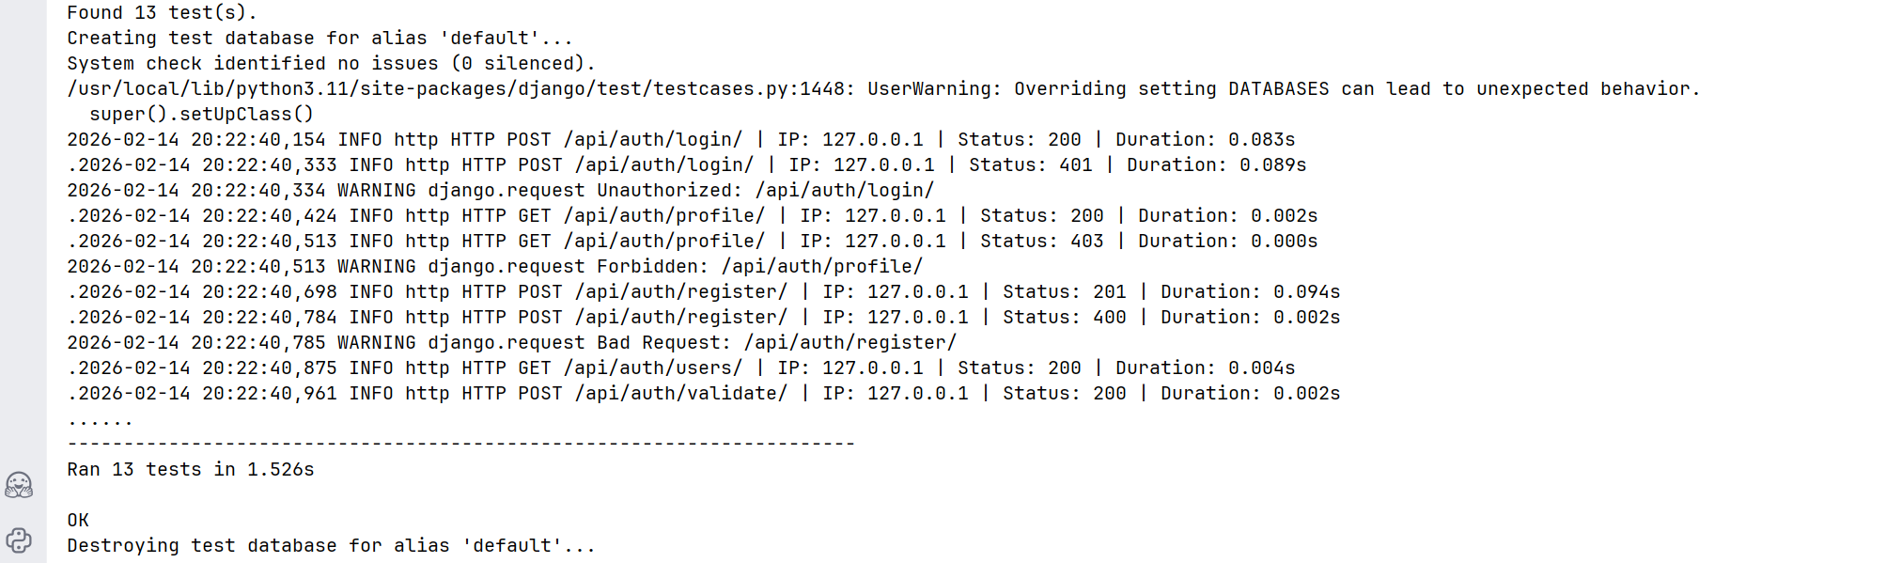

Рисунок Б.1 — Результаты тестирования auth_service

**Б.2 Результаты тестирования task_service**

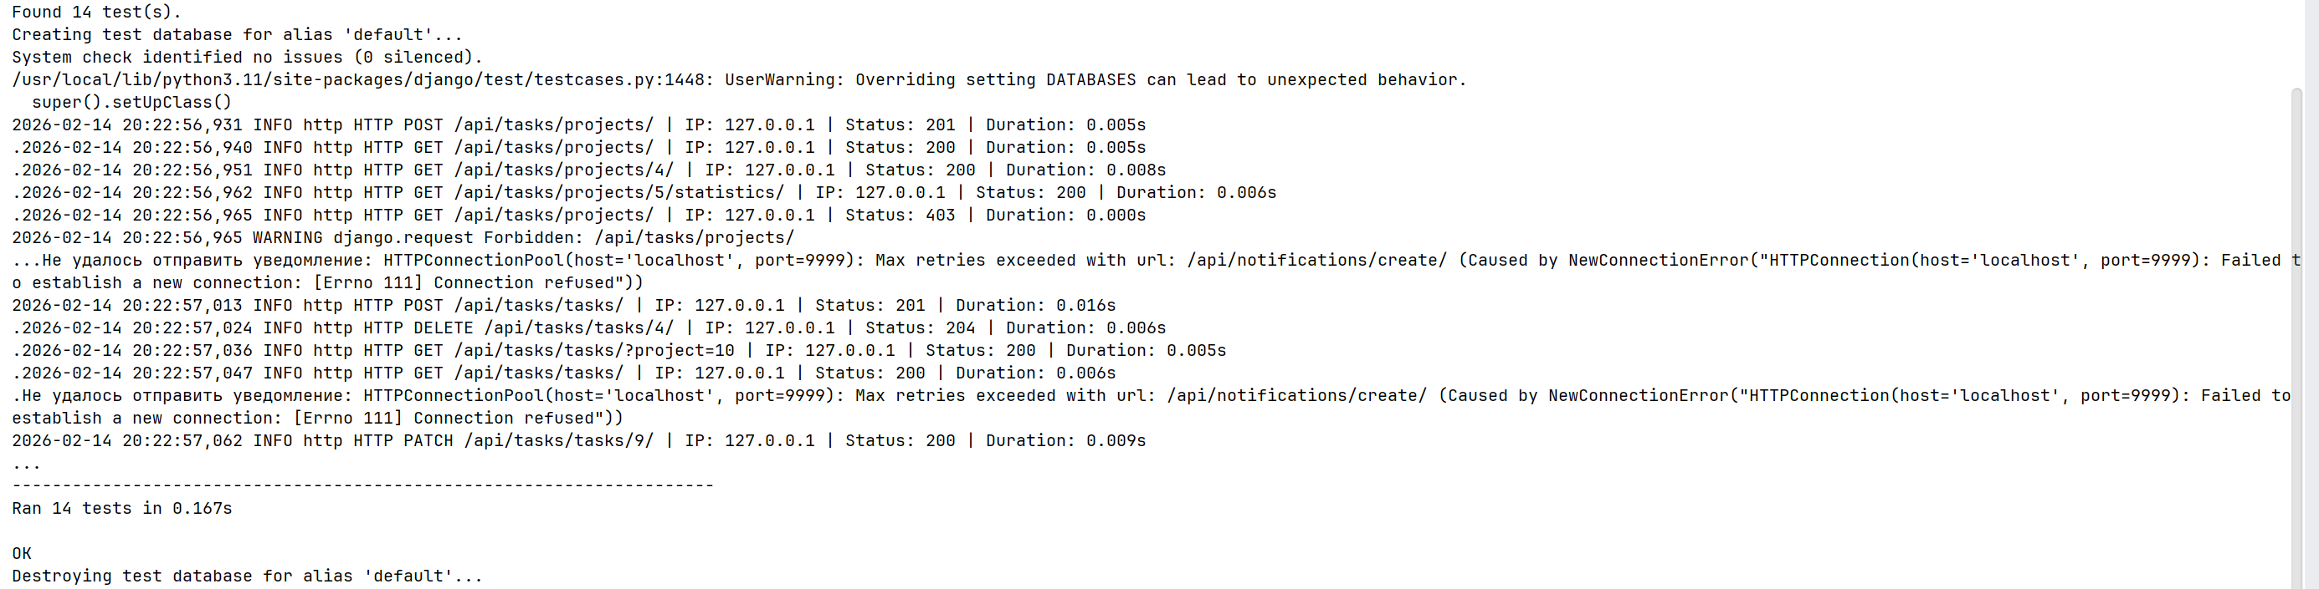

Рисунок Б.2 — Результаты тестирования task_service

**Б.3 Результаты тестирования notification_service**

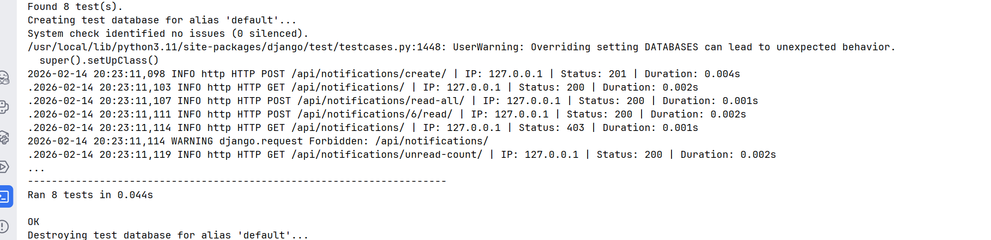

Рисунок Б.3 — Результаты тестирования notification_service

**Б.4 Результаты тестирования frontend**

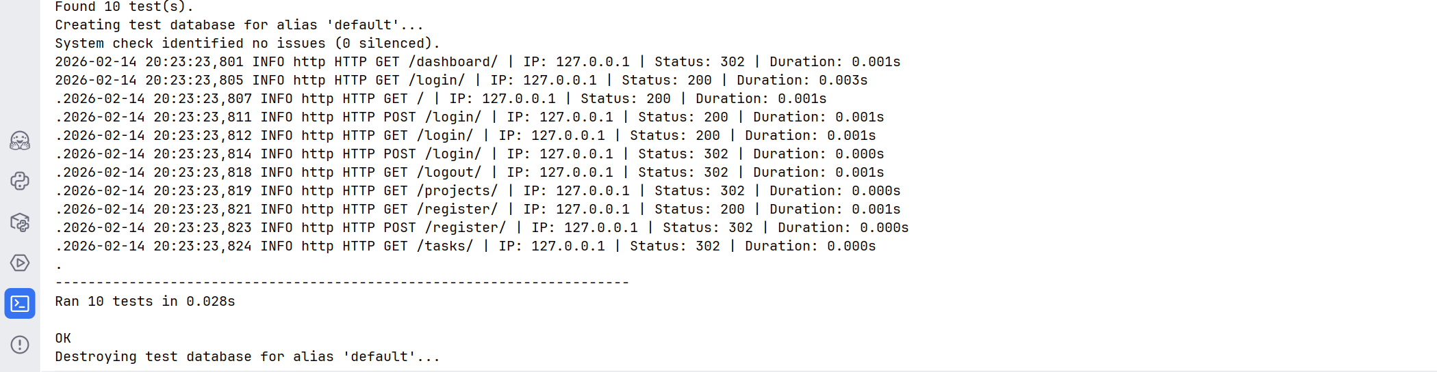

Рисунок Б.4 — Результаты тестирования frontend

**Б.5 Экранные формы работающей системы**

Рисунок Б.5 — Страница регистрации пользователя

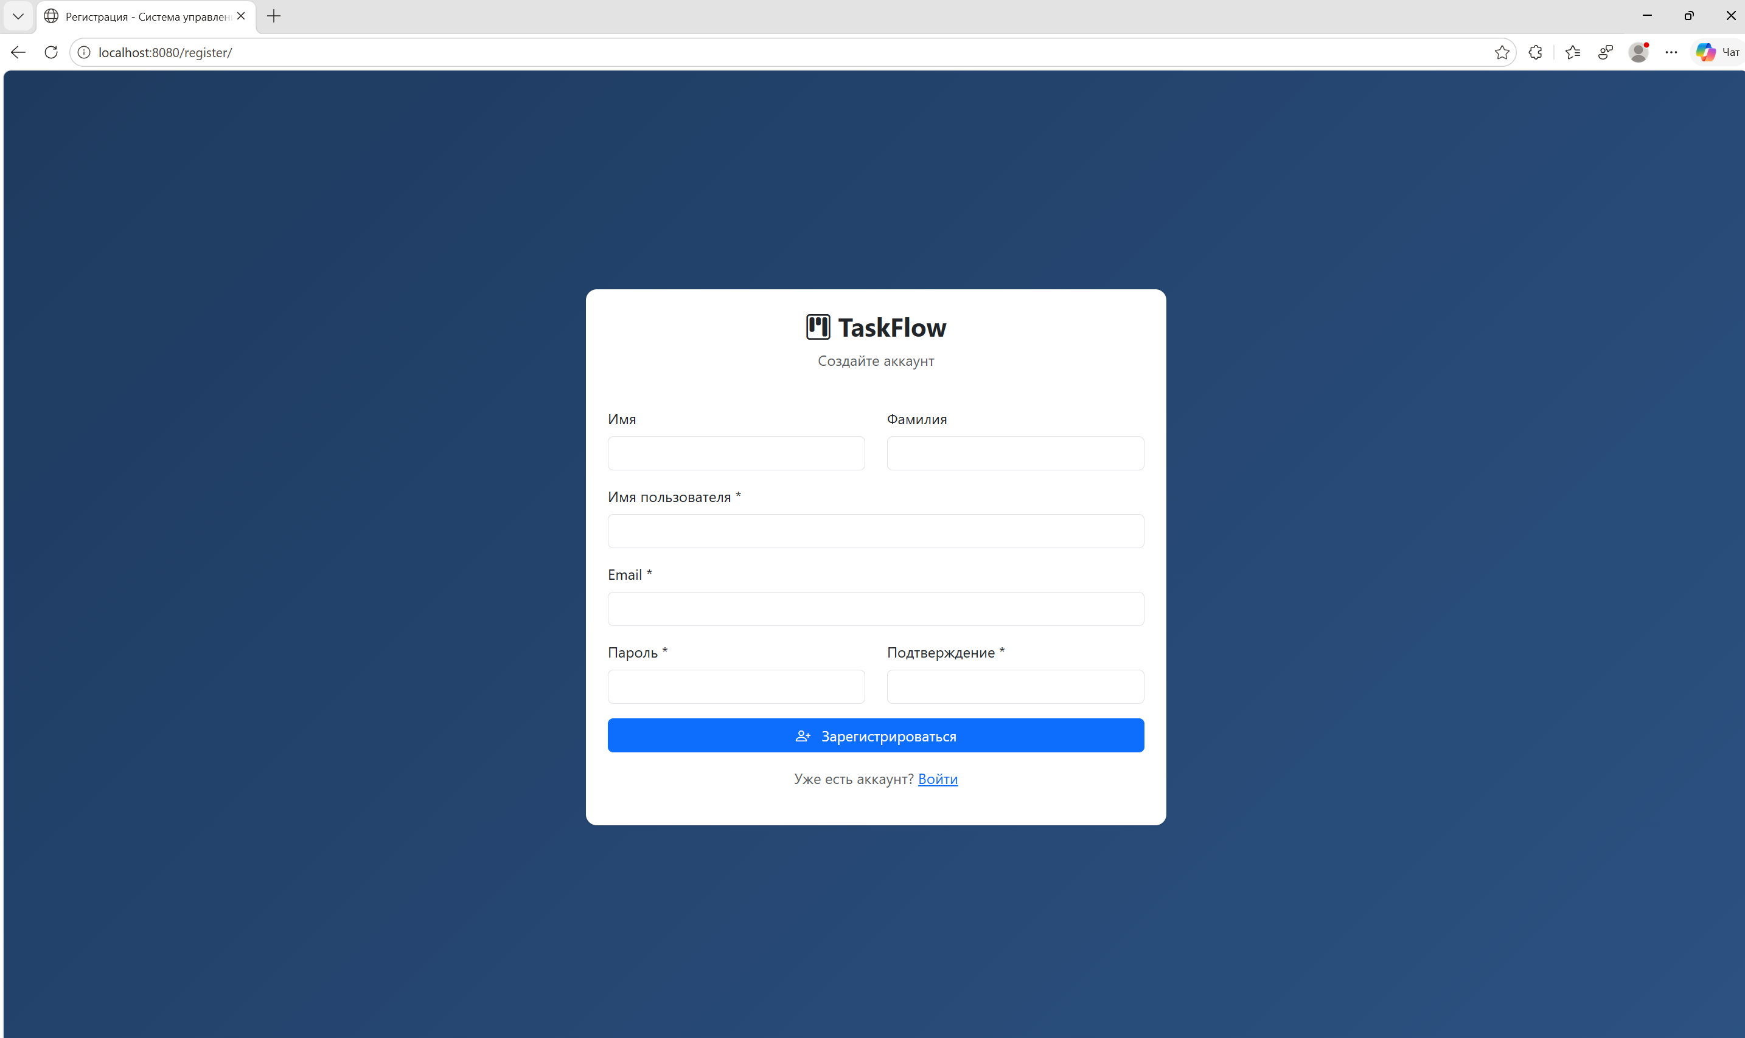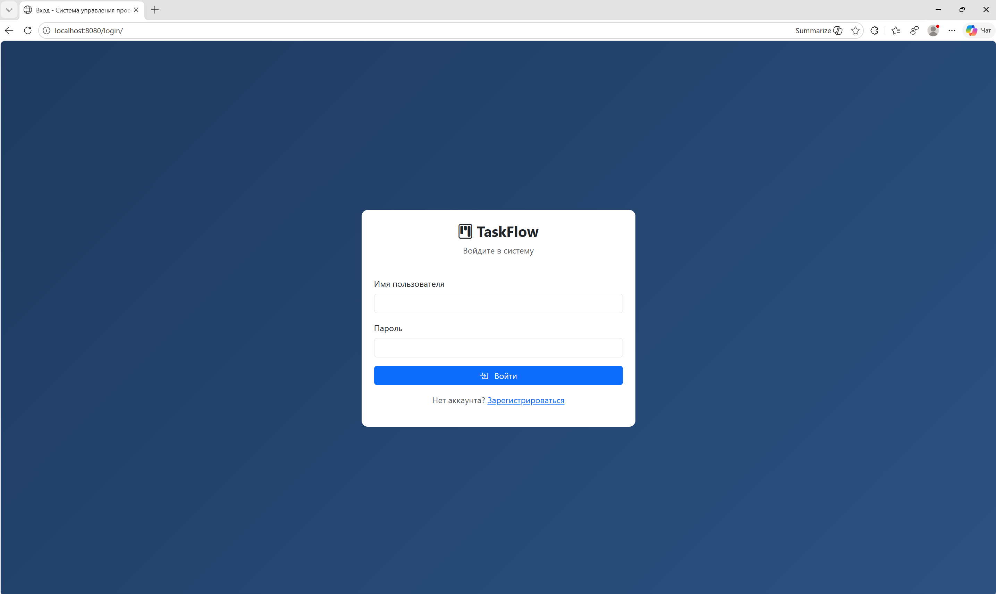

Рисунок Б.6 — Страница входа в систему

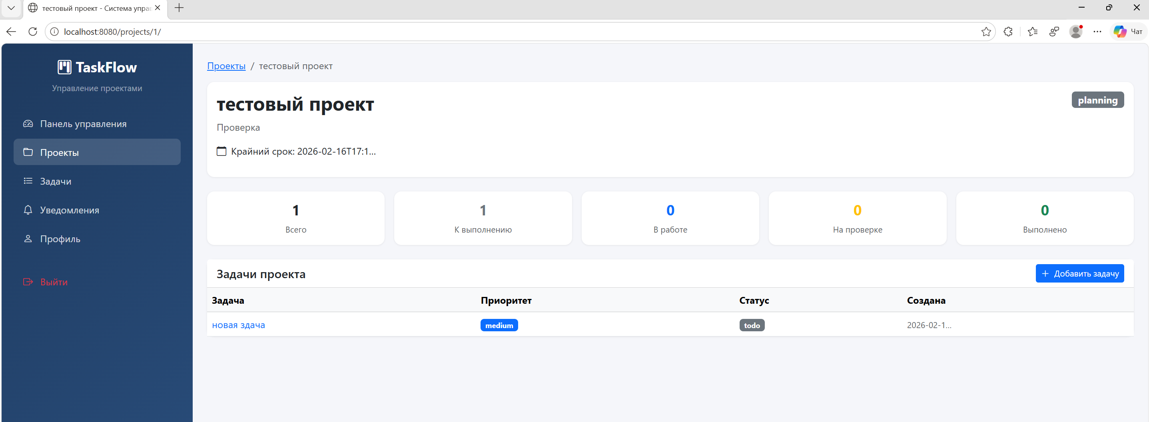

Рисунок Б.7 — Детальная страница проекта

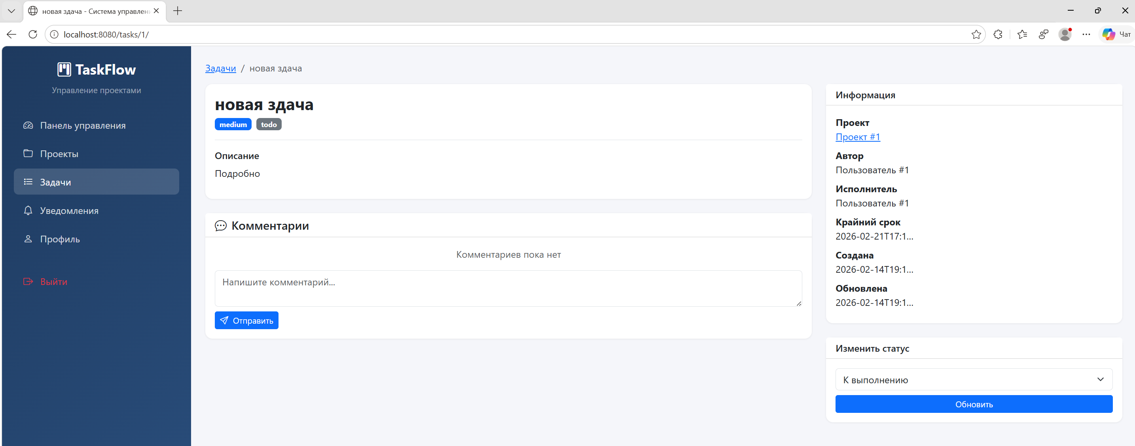

Рисунок Б.8 — Детальная страница задачи

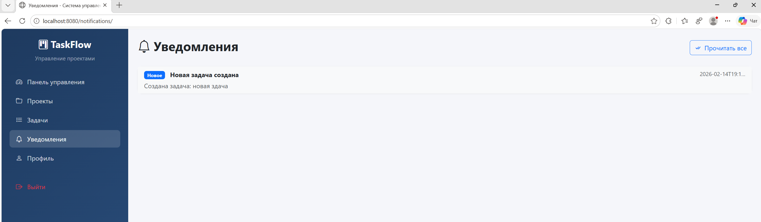

Рисунок Б.9 — Страница уведомлений

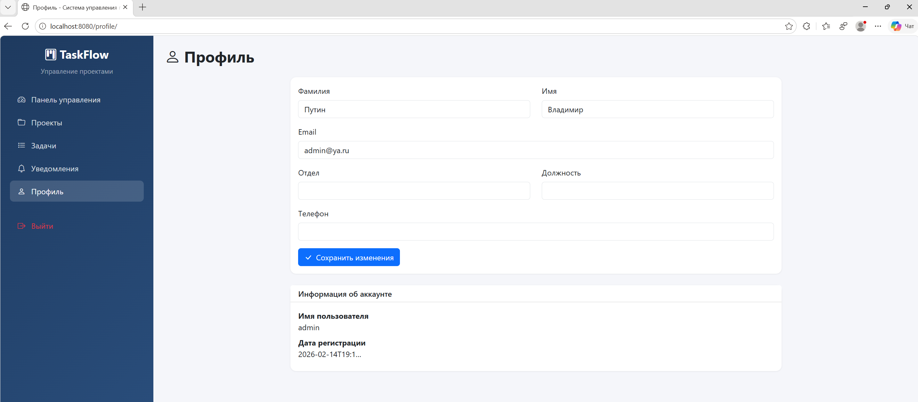

Рисунок Б.10 — Страница профиля пользователя

1. [14] ГОСТ Р ИСО/МЭК 9126-93. Информационная технология. Оценка программной продукции. Характеристики качества и руководство по их применению. — Введ. 01.07.1994. — М. : Госстандарт России, 1994.
2. [2] Документация Django REST Framework [Электронный ресурс]. — Django REST Framework Project, 2026. — Режим доступа: <https://www.django-rest-framework.org/> (дата обращения: 14.02.2026).

   [13] Документация формата JSON (RFC 8259) [Электронный ресурс]. — Internet Engineering Task Force, 2026. — Режим доступа: <https://www.rfc-editor.org/rfc/rfc8259> (дата обращения: 14.02.2026).
3. [6] Документация библиотеки PyJWT [Электронный ресурс]. — PyJWT Project, 2026. — Режим доступа: <https://pyjwt.readthedocs.io/> (дата обращения: 14.02.2026).
4. [1] Документация фреймворка Django. Версия 4.2 [Электронный ресурс]. — Django Software Foundation, 2026. — Режим доступа: <https://docs.djangoproject.com/en/4.2/> (дата обращения: 14.02.2026).

   [7] Документация CSS-фреймворка Bootstrap 5 [Электронный ресурс]. — Bootstrap Team, 2026. — Режим доступа: <https://getbootstrap.com/docs/5.3/> (дата обращения: 14.02.2026).
5. [3] Официальная документация Docker [Электронный ресурс]. — Docker, Inc., 2026. — Режим доступа: <https://docs.docker.com/> (дата обращения: 14.02.2026).

   [11] Документация инструмента Docker Compose [Электронный ресурс]. — Docker, Inc., 2026. — Режим доступа: <https://docs.docker.com/compose/> (дата обращения: 14.02.2026).
6. [10] Документация системы управления версиями Git [Электронный ресурс]. — Software Freedom Conservancy, 2026. — Режим доступа: <https://git-scm.com/doc> (дата обращения: 14.02.2026).
7. [12] Документация библиотеки Requests для языка Python [Электронный ресурс]. — Python Software Foundation, 2026. — Режим доступа: <https://requests.readthedocs.io/> (дата обращения: 14.02.2026).

   [13] Документация формата JSON (RFC 8259) [Электронный ресурс]. — Internet Engineering Task Force, 2026. — Режим доступа: <https://www.rfc-editor.org/rfc/rfc8259> (дата обращения: 14.02.2026).